**Міністерство освіти і науки України**

**Національний університет «Запорізька політехніка»**

Кафедра програмних засобів

**ЗВІТ**

Дисципліна «Вебпрограмування»

Робота №6

Тема «Основні конструкції JavaScript, об’єктна модель документа, функції»

**Виконав варіант 19**

Студент КНТ-122 Онищенко О. А.

**Прийняли**

Викладач Качан О. І.

2024

Результати 4

Опис змін 4

Файли стилів 4

*Bible.css* 4

*constants.css* 5

*form.css* 5

*global.css* 5

Файли сторінок 7

*contact.html* 7

*gallery.html* 14

*index.html* 18

*live.html* 22

Сторінка Проголошення Христа 29

*Найважливіші зміни* 29

*Код* 29

*Вигляд* 33

Сторінка Опора на Божі ресурси 36

*Найважливіші зміни* 36

*Код* 36

*Вигляд* 39

Сторінка Структура сторінок 42

*Найважливіші зміни* 42

*Код* 42

*Вигляд* 43

Сторінка Резюме 46

*Найважливіші зміни* 46

*Код* 46

*Вигляд* 49

Питання 52

Тег для додавання JavaScript до HTML 52

Основні конструкції JavaScript 52

Ієрархія об’єктів документа HTML 53

Основні властивості та методи об’єкта window 53

Основні властивості та методи об’єкта document 54

Події при обробці даних форми HTML 54

Поняття події 55

Доступ до властивостей форми 55

Вміст масиву elements 55

Отримання доступу до об’єктів форми 55

Результати

Опис змін

1. Додано валідацію контактної форми
2. Додано відкриття нового вікна з даними контактної форми
3. Додано кнопку скинення даних контактної форми
4. Додано виділення Біблійних віршів червоними літерами
5. Додано посилання на Біблійні вірші до Bolls.Life
6. Змінено Біблійні вірші на переклад Біблії Куліша, додано більше
7. Змінено бічні панелі на «липкі»
8. Змінено посилання Біблійних віршів під назви Книг Біблії Куліша
9. Додано дужки до Біблійних посилань віршів через :before, :after
10. Додано різні стилі, відокремлено константні кольори у свій файл

Файли стилів

*Bible.css*

@import "./constants.css";

strong {

color: var(--verse);

line-height: 1.7rem;

font-family: Georgia, "Times New Roman", Times, serif;

font-size: 1.17rem;

}

strong::after {

content: " ";

}

cite::before {

content: "(";

}

cite::after {

content: ")";

}

section a {

text-decoration: none;

}

*constants.css*

:root {

--bg: #fbf3c7;

--fg: #3c3777;

--blue: #457577;

--blue_active: #077;

--verse: #cc331d;

--error: #9d0007;

}

*form.css*

@import "./constants.css";

table tr td:nth-child(1) {

vertical-align: top;

font-weight: 500;

width: 27%;

}

table label {

cursor: pointer;

}

table input,

table textarea,

table select {

background: inherit;

border: 0.1rem solid var(--blue);

padding: 0.3rem;

margin-left: 0.3rem;

margin-bottom: 0.3rem;

width: 100%;

font-family: inherit;

}

.error {

border: 0.1rem solid var(--error);

}

*global.css*

@import "./constants.css";

* {

margin: 0;

padding: 0;

box-sizing: border-box;

}

body {

background-color: var(--bg);

color: var(--fg);

font-family: system-ui, -apple-system, BlinkMacSystemFont, "Segoe UI", Roboto,

Oxygen, Ubuntu, Cantarell, "Open Sans", "Helvetica Neue", sans-serif;

}

#page {

display: flex;

flex-direction: column;

gap: 1rem;

}

aside,

nav,

main {

padding: 1rem;

display: flex;

flex-direction: column;

gap: 0.3rem;

}

main section {

display: flex;

flex-direction: column;

gap: 0.7rem;

}

main section h1 {

font-variant: small-caps;

font-size: 1.7rem;

}

main section h2 {

font-style: italic;

font-size: 1.3rem;

margin-top: 0.3rem;

}

main footer {

margin-top: 0.7rem;

}

@media (min-width: 768px) {

#page {

flex-direction: row;

}

nav,

aside {

width: 21%;

gap: 0.5rem;

height: max-content;

position: sticky;

top: 0;

}

main {

flex: 1 1 0%;

}

main section h2 {

margin-top: 0.7rem;

}

main footer {

margin-top: 1.3rem;

}

}

@media (min-width: 1280px) {

nav,

aside {

width: 12%;

}

}

@media (min-width: 1536px) {

nav,

aside {

width: 7%;

}

}

.sub_heading_link {

padding-left: 0.7rem;

}

li {

list-style-position: inside;

}

a {

color: var(--blue);

}

a:active,

a:hover {

color: var(--blue_active);

}

Файли сторінок

*contact.html*

*Найважливіші зміни*

<style>

table tr td:nth-child(1) {

vertical-align: top;

font-weight: 500;

width: 27%;

}

table input,

table textarea,

table select {

background: inherit;

border: 0.1rem solid #457577;

padding: 0.3rem;

margin-left: 0.3rem;

margin-bottom: 0.3rem;

width: 100%;

font-family: inherit;

}

<table>

<form method="post">

<tr>

<td>

<label for="user_name_input">Імʼя</label>

</td>

<td>

<input

type="text"

name="user_name"

id="user_name_input"

placeholder="Сюди ваше імʼя..."

required

/>

</td>

</tr>

<a href="./contact.html">Напишіть на пошту</a>

</address>

*Код*

<!DOCTYPE html>

<html lang="en">

<head>

<meta charset="UTF-8" />

<meta name="viewport" content="width=device-width, initial-scale=1.0" />

<title>Контакти</title>

<link rel="shortcut icon" href="../images/logo.svg" type="image/x-icon" />

<link rel="stylesheet" href="../css/global.css" />

<link rel="stylesheet" href="../css/form.css" />

</head>

<body>

<div id="page">

<nav>

<a href="./index.html" title="Домівка">Домівка</a>

<a href="./live.html" title="Життя новим життям">Життя новим життям</a>

<a href="./proclaim.html" title="Проголошення Христа"

>Проголошення Христа</a

>

<a href="./rely.html" title="Опора на Божі ресурси"

>Опора на Божі ресурси</a

>

<a href="./gallery.html" title="Зображення Єрусалиму"

>Зображення Єрусалиму</a

>

<a href="./structure.html" title="Структура сторінок"

>Структура сторінок</a

>

<a href="./resume.html" title="Резюме">Резюме</a>

</nav>

<main>

<section>

<h1 id="contact">Контакти</h1>

<p>Для отримання відповіді, будь ласка, заповніть форму:</p>

<table>

<form method="post">

<tr>

<td>

<label for="user_name_input">Імʼя</label>

</td>

<td>

<input

type="text"

name="user_name"

id="user_name_input"

placeholder="Сюди ваше імʼя..."

required

/>

</td>

</tr>

<tr>

<td>

<label for="user_email_input">Пошта</label>

</td>

<td>

<input

type="email"

name="user_email"

id="user_email_input"

placeholder="Сюди вашу адресу електронної пошти..."

required

/>

</td>

</tr>

<tr>

<td>

<label for="user_topic_select">Тема</label>

</td>

<td>

<select name="user_topic" id="user_topic_select">

<option value="Не зазначена" selected disabled hidden>

Сюди вашу тему...

</option>

<option value="Питання">Питання</option>

<option value="Пропозиція">Пропозиція</option>

</select>

</td>

</tr>

<tr>

<td>

<label for="user_message_input">Повідомлення</label>

</td>

<td>

<textarea

name="user_message"

id="user_message_input"

rows="7"

placeholder="Сюди ваше повідомлення..."

required

style="resize: none"

></textarea>

</td>

</tr>

<tr>

<td>

<input

type="reset"

name="reset_button"

id="reset_button"

value="Скинути"

style="font-weight: 500"

/>

</td>

<td>

<input

type="submit"

name="submit_button"

id="submit_button"

value="Надіслати"

style="font-weight: 500"

/>

</td>

</tr>

</form>

</table>

</section>

<footer>

<small title="Інформація про авторське право">

Ця та всі інші сторінки назавжди і безповоротно передані в

<a

href="https://creativecommons.org/publicdomain/zero/1.0/"

title="Деталі ліцензії"

>суспільне надбання</a

>

</small>

<address>

Є питання?

<a href="./contact.html">Напишіть на пошту</a>

</address>

</footer>

</main>

<aside>

<a href="#contact">Контакти</a>

</aside>

</div>

<script>

const name_input = document.querySelector("#user_name_input");

const mail_input = document.querySelector("#user_email_input");

const type_input = document.querySelector("#user_topic_select");

const text_input = document.querySelector("#user_message_input");

const form = document.querySelector("form");

const snd_button = document.querySelector("#submit_button");

const rst_button = document.querySelector("#reset_button");

function reset_inputs() {

name_input.textContent = "";

name_input.classList = [];

mail_input.textContent = "";

mail_input.classList = [];

type_input.children[0].selected = true;

type_input.classList = [];

text_input.textContent = "";

text_input.classList = [];

}

function mark_input_error(input_field) {

input_field.classList.add("error");

}

function validate_form(submit_event) {

submit_event.preventDefault();

const submitted_name = name_input.value;

const submitted_mail = mail_input.value;

const submitted_text = text_input.value;

let name_valid = true;

let mail_valid = true;

let text_valid = true;

if (submitted_name === "") {

mark_input_error(name_input);

name_valid = false;

}

if (submitted_mail === "" || !submitted_mail.includes("@")) {

mark_input_error(mail_input);

mail_valid = false;

}

if (submitted_text === "") {

mark_input_error(text_input);

text_valid = false;

}

let error_message = [];

if (name_valid && mail_valid && text_valid) {

const data_window = window.open(

"./results.html",

`${submitted_name} ${type_input.value} ${submitted_mail} ${submitted_text}`,

"height=700,width=370"

);

form.submit();

} else {

if (!name_valid) {

error_message.push("Неправильно введене імʼя");

}

if (!mail_valid) {

error_message.push("Неправильно введена електронна адреса");

}

if (!text_valid) {

error_message.push("Неправильно введене повідомлення");

}

alert(error_message.join("\n"));

}

}

rst_button.addEventListener("click", (e) => reset_inputs());

snd_button.addEventListener("click", (e) => validate_form(e));

</script>

</body>

</html>

*Вигляд*

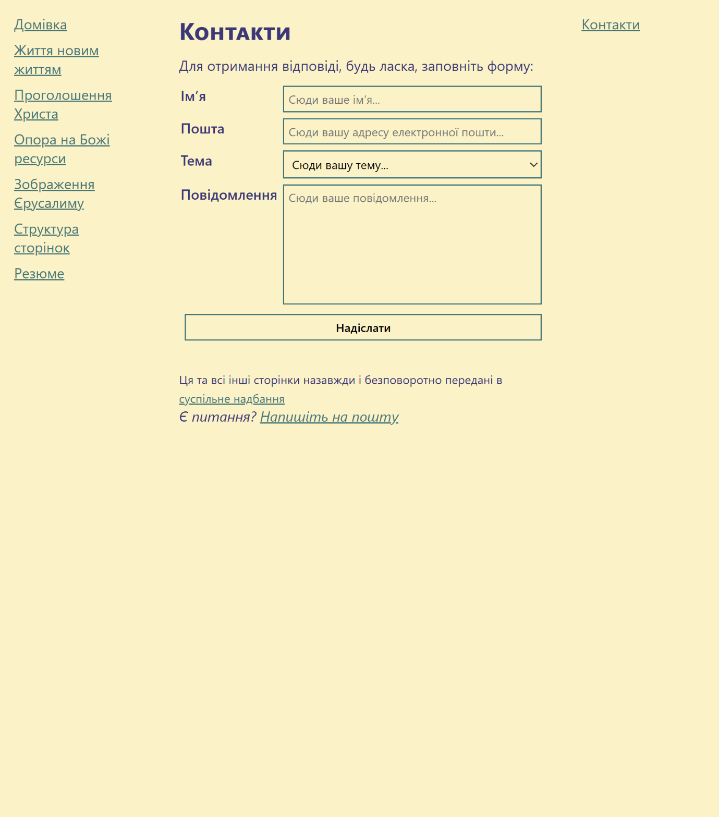

Рисунок 8.1 – Вигляд сторінки Контактів

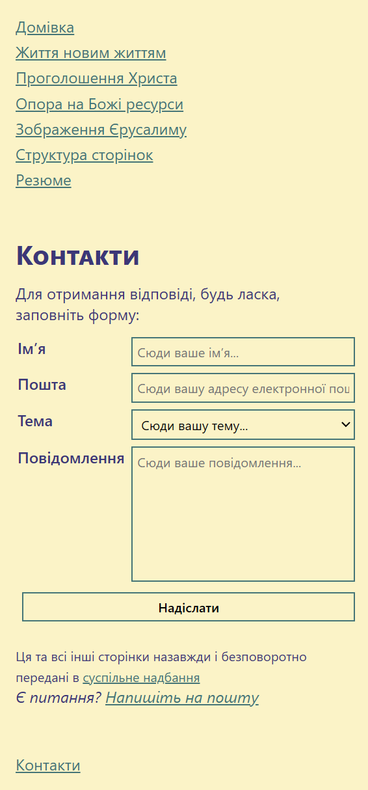

Рисунок 8.2 – Вигляд сторінки на телефоні

*gallery.html*

*Найважливіші зміни*

*Код*

<!DOCTYPE html>

<html lang="en">

<head>

<meta charset="UTF-8" />

<meta name="viewport" content="width=device-width, initial-scale=1.0" />

<title>Зображення Єрусалиму</title>

<link rel="shortcut icon" href="../images/logo.svg" type="image/x-icon" />

<link rel="stylesheet" href="../css/global.css" />

</head>

<body>

<div id="page">

<nav>

<a href="./index.html" title="Домівка">Домівка</a>

<a href="./live.html" title="Життя новим життям">Життя новим життям</a>

<a href="./proclaim.html" title="Проголошення Христа"

>Проголошення Христа</a

>

<a href="./rely.html" title="Опора на Божі ресурси"

>Опора на Божі ресурси</a

>

<a href="./gallery.html" title="Зображення Єрусалиму"

>Зображення Єрусалиму</a

>

<a href="./structure.html" title="Структура сторінок"

>Структура сторінок</a

>

<a href="./resume.html" title="Резюме">Резюме</a>

</nav>

<main>

<section>

<h1 id="images">Зображення Єрусалиму</h1>

<img

src="../images/Jerusalem/1.jpg"

width="100%"

alt="Зображення природи навколо Єрусалиму, Ізраїль"

/>

<img

src="../images/Jerusalem/2.jpg"

width="100%"

alt="Зображення природи навколо Єрусалиму, Ізраїль"

/>

<img

src="../images/Jerusalem/3.jpg"

width="100%"

alt="Зображення природи навколо Єрусалиму, Ізраїль"

/>

<a

href="https://unsplash.com/s/photos/Jerusalem-nature?license=free&orientation=landscape"

>Джерело зображень</a

>

</section>

<footer>

<small title="Інформація про авторське право">

Ця та всі інші сторінки назавжди і безповоротно передані в

<a

href="https://creativecommons.org/publicdomain/zero/1.0/"

title="Деталі ліцензії"

>суспільне надбання</a

>

</small>

<address>

Є питання?

<a href="./contact.html">Напишіть на пошту</a>

</address>

</footer>

</main>

<aside>

<a href="#images">Зображення Єрусалиму</a>

</aside>

</div>

</body>

</html>

*Вигляд*

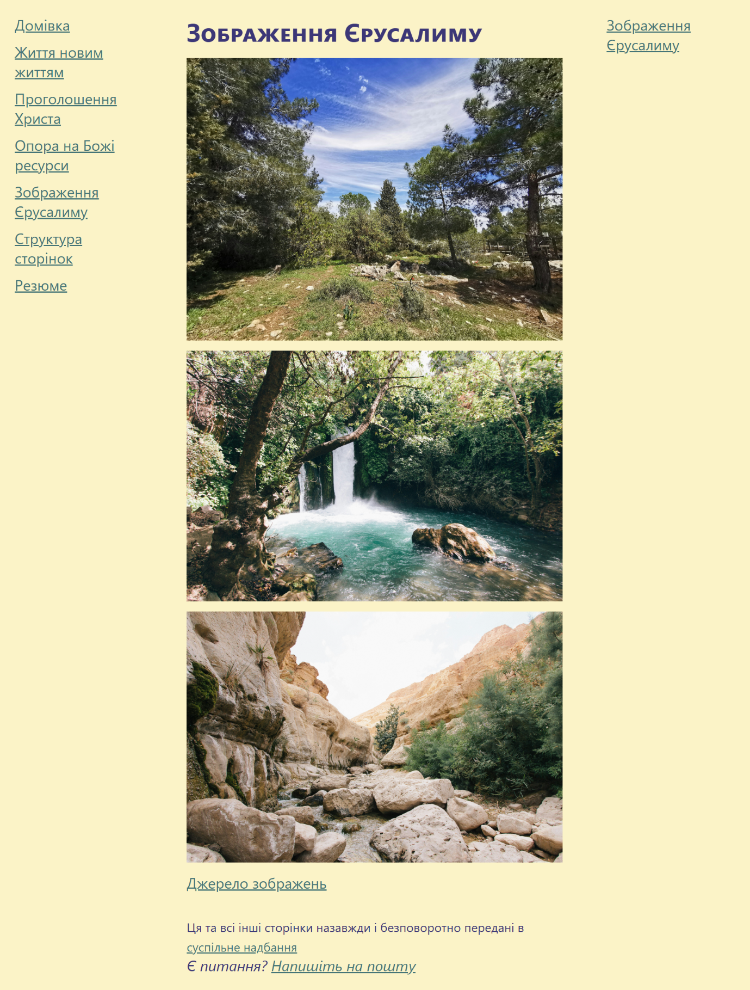

Рисунок 5.1 – Вигляд сторінки Зображень Єрусалиму

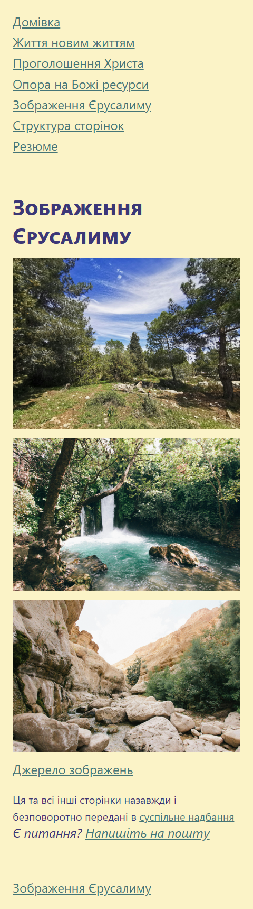

Рисунок 5.2 – Вигляд сторінки на телефоні

*index.html*

*Найважливіші зміни*

*Код*

<!DOCTYPE html>

<html lang="en">

<head>

<meta charset="UTF-8" />

<meta name="viewport" content="width=device-width, initial-scale=1.0" />

<title>Домівка</title>

<link rel="shortcut icon" href="../images/logo.svg" type="image/x-icon" />

<link rel="stylesheet" href="../css/global.css" />

</head>

<body>

<div id="page">

<nav>

<a href="./index.html" title="Домівка">Домівка</a>

<a href="./live.html" title="Життя новим життям">Життя новим життям</a>

<a href="./proclaim.html" title="Проголошення Христа"

>Проголошення Христа</a

>

<a href="./rely.html" title="Опора на Божі ресурси"

>Опора на Божі ресурси</a

>

<a href="./gallery.html" title="Зображення Єрусалиму"

>Зображення Єрусалиму</a

>

<a href="./structure.html" title="Структура сторінок"

>Структура сторінок</a

>

<a href="./resume.html" title="Резюме">Резюме</a>

</nav>

<main>

<section>

<h1 id="home">Домівка</h1>

<h2 id="verses">Списки Біблійних віршів</h2>

<ul>

<li title="live"><a href="./live.html">Життя новим життям</a></li>

<li title="proclaim">

<a href="./proclaim.html">Проголошення Христа</a>

</li>

<li title="rely">

<a href="./rely.html">Опора на Божі ресурси</a>

</li>

</ul>

<p>

Джерело списків віршів:

<q

><a

href="https://www.navigators.org/resource/topical-memory-system/"

>Topical Memory System - Navigators</a

></q

>

</p>

<h2 id="images">Зображення</h2>

<a href="./gallery.html">Зображення Єрусалиму</a>

<h2 id="tables">Таблиці</h2>

<ul>

<li><a href="./structure.html">Структура сторінок</a></li>

<li><a href="./resume.html">Резюме</a></li>

</ul>

</section>

<footer>

<small title="Інформація про авторське право">

Ця та всі інші сторінки назавжди і безповоротно передані в

<a

href="https://creativecommons.org/publicdomain/zero/1.0/"

title="Деталі ліцензії"

>суспільне надбання</a

>

</small>

<address>

Є питання?

<a href="./contact.html">Напишіть на пошту</a>

</address>

</footer>

</main>

<aside>

<a href="#home">Домівка</a>

<a href="#verses" class="sub_heading_link">Біблійні вірші</a>

<a href="#images" class="sub_heading_link">Зображення</a>

<a href="#tables" class="sub_heading_link">Таблиці</a>

</aside>

</div>

</body>

</html>

*Вигляд*

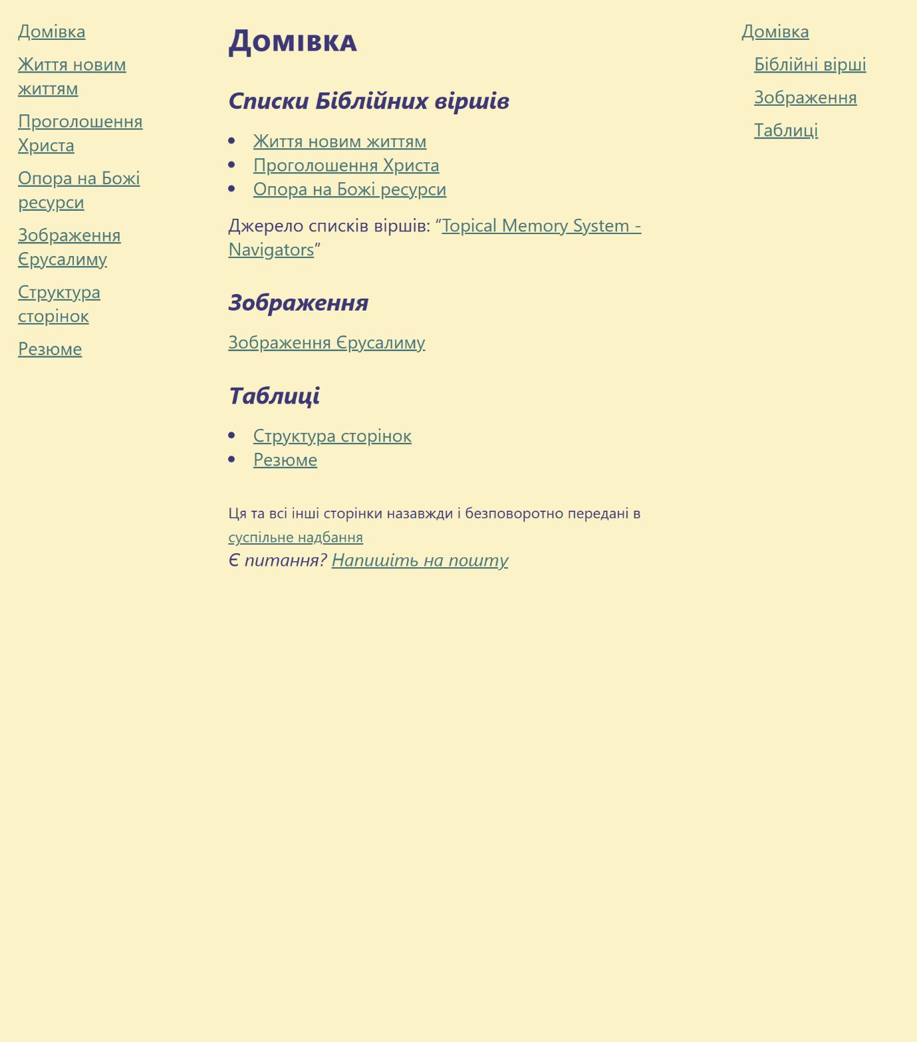

Рисунок 1.1 – Вигляд сторінки Домівка

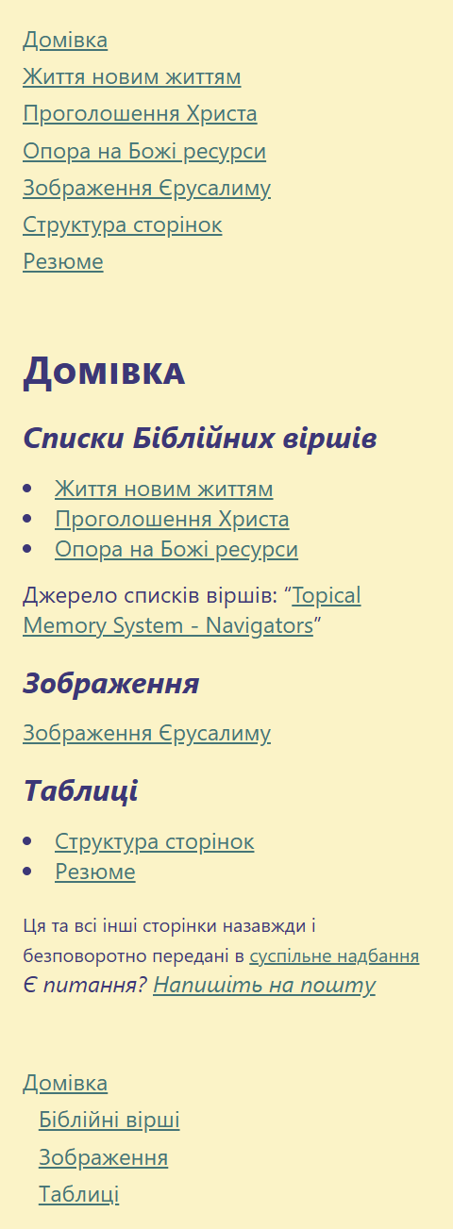

Рисунок 1.2 – Вигляд сторінки на телефоні

*live.html*

*Найважливіші зміни*

*Код*

<!DOCTYPE html>

<html lang="en">

<head>

<meta charset="UTF-8" />

<meta name="viewport" content="width=device-width, initial-scale=1.0" />

<title>Життя новим життям</title>

<link rel="shortcut icon" href="../images/logo.svg" type="image/x-icon" />

<link rel="stylesheet" href="../css/global.css" />

<link rel="stylesheet" href="../css/Bible.css" />

</head>

<body>

<div id="page">

<nav>

<a href="./index.html" title="Домівка">Домівка</a>

<a href="./live.html" title="Життя новим життям">Життя новим життям</a>

<a href="./proclaim.html" title="Проголошення Христа"

>Проголошення Христа</a

>

<a href="./rely.html" title="Опора на Божі ресурси"

>Опора на Божі ресурси</a

>

<a href="./gallery.html" title="Зображення Єрусалиму"

>Зображення Єрусалиму</a

>

<a href="./structure.html" title="Структура сторінок"

>Структура сторінок</a

>

<a href="./resume.html" title="Резюме">Резюме</a>

</nav>

<main>

<section>

<h1 id="living">Життя новим життям</h1>

<h2 id="CHRIST_center">Христос у центрі</h2>

<a href="https://bolls.life/UKRK/47/5/16-21/">

<strong

>Тим же ми від нинї нїкого не знаємо по тїлу; коли ж і знали по

тїлу Христа, то тепер більш не знаємо. Тим же, коли хто в Христї,

той нове сотворіннє; старе минуло; ось стало все нове. Усе ж від

Бога, що примирив нас із собою через Ісуса Христа, і дав нам

служеннє примирення, яко ж бо Бог був у Христї, примиряючи сьвіт

із собою, не полїчуючи їм провин їх, і положив у нас слово

примирення. Замість Христа оце ми посли, і наче Бог благає (вас)

через нас; ми просимо вас замість Христа: примиріть ся з Богом. Бо

Він Того, хто не знав гріха, за нас гріхом зробив, щоб ми були

праведностю Божою в Йому.</strong

><cite>2 Коринтян 5:16-21</cite>

</a>

<a href="https://bolls.life/UKRK/48/2/14-21/">

<strong

>Та, як побачив я, що вони неправо ходять по євангелській істинї,

то я сказав Петрові перед усїма: коли ти, бувши Жидовином, живеш

попоганськи, а не пожидівськи, то на що примушуєш поган жити

пожидівськи? Ми по природї Жиди, а не грішники з поган; та знаючи,

що не оправдуєть ся чоловік дїлами закону, а тільки вірою в Христа

Ісуса, і ми увірували в Ісуса Христа, щоб оправдитись вірою в

Христа, а не дїлами закону; бо не оправдить ся дїлами закону нїяке

тїло. Коли ж, шукаючи оправдитись у Христї, і самі явились

грішниками, то чи Христос не служитель гріху? Нехай не буде! Бо

коли я знов будую, що зруйнував, то переступником себе

представляю. Я бо через закон законові умер, щоб жити Богові. Я

розпятий з Христом; живу ж уже не я, а живе Христос у менї; а що

живу тепер у тїлї, то живу вірою в Сина Божого, що полюбив мене і

видав себе за мене. Не відкидаю благодати Божої; коли бо через

закон праведність, то Христос марно вмер.</strong

><cite>Галат 2:20</cite>

</a>

<h2 id="obedience">Послух Христу</h2>

<a href="https://bolls.life/UKRK/45/12/1-21/">

<strong

>То ж благаю вас, браттє, щедротами Божими, представляйте тїла

ваші (яко) жертву живу, сьвяту, угодну Богові; (се) розумне

служеннє ваше. І не приладжуйтесь до віку сього, а переображуйтесь

обновленнєм ума вашого, щоб довідуватись, що воля Божа добра й

угодна і звершена. Глаголю бо благодаттю, даною менї, кожному між

вами, щоб не думав більш про себе, нїж треба думати, а думав

тверезо, як Бог кожному удїлив міру віри. Бо яко ж в одному тїлї

маємо многі члени, усї ж члени мають не одно дїло, так многі ми -

одно тїло в Христї, по одному ж, один другому члени. Маючи ж

дарування по даній нам благодатї неоднакі: чи то пророцтво (то й

пророкуймо) по мірі віри; чи то служеннє (пильнуймо) в служенню;

чи то навчає хто - в ученню; чи то напоминає хто - в напоминанню;

хто дає, (давай) у простотї; хто старшинує, (старшинуй) з

пильностю; хто милосердує, (милосердуй) з радістю. Любов (нехай

буде) нелицемірна. Ненавидячи лихе, прихиляйтесь до доброго.

Братньою любовю (бувайте) один до одного нїжні; честю один одного

більшим робіть; у роботї не лїниві; духом горючі, Господеві

служачі; в надїї веселї; в горю терпіливі; в молитві

непереставаючі, у потребинах сьвятих - подїльчиві; до гостинностї

охочі. Благословляйте тих, хто гонить вас; благословляйте, а не

кленїть. Радуйте ся з тими, хто радуєть ся, і плачте з тими, хто

плаче. Однаково один з одним думайте. Високо про себе не думайте,

а до смиренних нахиляйтесь. Не бувайте мудрі самі в себе. Нїкому

злом за зло не оддавайте. Дбайте про добре перед усїма людьми.

Коли можна, скільки (се) од вас, з усїма людьми майте мир. Не

відомщайте за себе, любі, а давайте місце гнїву (Божому), писано

бо: Менї відомщеннє, я віддам, глаголе Господь. Оце ж, коли

голодує ворог твій, нагодуй його; коли жаждує, напій його; се бо

роблячи, уголлє огняне згребеш на голову його. Не давай ся

подужати злу, а подужуй зло добром.</strong

><cite>Римлян 12</cite>

</a>

<a href="https://bolls.life/UKRK/43/14/19-31/">

<strong

>Ще трохи, й сьвіт мене більш не видїти ме; ви ж будете видїти

мене, бо я живу, й ви жити мете. Того дня знати мете, що я в Отцї

моїм, і ви в менї, а я в вас. Хто має заповідї мої і хоронить їх,

той любить мене; хто ж любить мене, буде люблений від Отця мого, і

я любити му його, і обявлюсь йому. Каже Йому Юда, не Іскариоцький:

Господи, що воно єсть, що маєш нам обявитись, а не сьвітові?

Відказав Ісус і рече йому: Коли хто любить мене, слово моє

хоронити ме, і Отець мій любити ме його, і до него прийдемо, і

оселю в него зробимо. Хто не любить мене, словес моїх не хоронить;

а слово, що ви чуєте, не моє, а пославшого мене Отця. Се я

глаголав вам, у вас пробуваючи. Утїшитель же, Дух сьвятий, котрого

пішле Отець в імя моє, Той научить вас усього, й пригадає вам усе,

що я глаголав вам. Упокій оставляю вам, мій упокій даю вам; не,

яко ж сьвіт дає, я даю вам. Нехай не трівожить ся серце ваше, анї

лякаєть ся. Ви чули, що я глаголав вам: Ійду, й прийду до вас.

Коли б любили мене, зрадїли б, що я сказав: Ійду до Отця; бо Отець

мій більший мене. І оце глаголав вам, перш нїж тому стати ся, щоб,

як станеть ся, увірували. Вже більш не говорити му багато з вами,

йде бо князь сьвіта сього, й у менї не має нїчого. Та, щоб знав

сьвіт, що я люблю Отця, і, яко ж заповідав менї Отець, так чиню.

Уставайте, ходїмо з відсїля.</strong

><cite>Йоана 14:19-31</cite>

</a>

<h2 id="WORD">Слово</h2>

<a href="https://bolls.life/UKRK/55/3/10-17/">

<strong

>Ти ж послїдував єси моїй науцї, життю, постанові, вірі,

довготерпінню, любові, терпінню, гоненню, стражданням, які

лучились менї в Антиохиї, в Ікониї, в Листрі; котрі гонення я

перенїс, і від усїх ізбавив мене Господь. І всї ж, хто хоче

благочестиво жити в Христї Ісусї, гонені будуть. Лукаві ж люде та

чарівники дійдуть до гіршого, зводячи та даючи себе зводити. Ти ж

пробувай у тому, чого навчено тебе, і що звірено тобі, відаючи,

від кого навчивсь єси, і що з малку сьвяте писаннє знаєш, котре

може тебе вмудрити на спасеннє вірою в Христа Ісуса. Всяке писаннє

богодухновенне і корисне до науки, до докору, до направи, до

наказу по правдї, щоб звершений був Божий чоловік, до всякого

доброго дїла готовий.</strong

><cite>2 Тимотея 3:10-17</cite>

</a>

<a href="https://bolls.life/UKRK/6/1/5-9/">

<strong

>Нїхто не встоїть перед тобою поки й віку твого. Як був я з

Мойсейом, так буду й з тобою; не відхилю від тебе руки моєї і не

полишу тебе. Стій твердо й мужно: мусиш бо подїлити між сей народ

сю землю, що я клявсь отцям їх надїлити у наслїдню державу. Стій

тілько твердо і ревно думай про те, щоб чинити притьма все по

закону, що заповідав тобі мій раб Мойсей; не звертай з його нї

праворуч, нї лїворуч; держи в голові добрий розум, що б нї

задумав. Сю книгу закону повсячасно мусиш держати в устах і

міркувати про неї день і ніч, щоб зважувати нею все, що в нїй

визначено: тодї щаститись ме тобі у всїх задумах твоїх і будеш

поступати розумно. Я ж завітую тобі: Стій твердо й мужно, не

лякайсь і не вдавайсь в тугу: бо Господь, Бог твій з тобою, куди б

ти нї повернувсь.</strong

><cite>Иозея 1:5-9</cite>

</a>

<h2 id="prayer">Молитва</h2>

<a href="https://bolls.life/UKRK/43/15/1-27/">

<strong

>Я правдива виноградина, а Отець мій виноградар. Кожну вітку в

мене, що не родить овощу, відтинає її, а кожну, що родить овощ,

обчищує її, щоб більш овощу родила. Вже ви чисті через слово, що я

глаголав вам. Пробувайте в менї, і я в вас. Яко ж вітка не може

овощу родити від себе, коли не пробувати ме на виноградинї, так

анї ви, коли в менї не будете пробувати. Я виноградина, ви віттє.

Хто пробуває в менї, а я в йому, той приносить багато овощу; бо

без мене не можете робити нїчого. Коли хто не пробуває в менї,

буде викинутий геть, як вітка, і всохне, й зберуть їх, та й кинуть

в огонь, і згорять. Коли пробувати мете в менї, а слова мої

пробувати муть в вас, то, чого схочете, просити мете, і станеть

ся. У сьому прославив ся Отець мій, щоб овощу багато давали ви, й

були моїми учениками. Яко ж полюбив мене Отець, і я полюбив вас;

пробувайте в любові моїй. Коли заповідї мої хоронити мете,

пробувати мете в любові моїй; я хоронив заповідї Отця мого, й

пробуваю в любові Його. Се глаголю вам, щоб радощі мої пробували в

вас, і щоб радощі ваші сповнились. Се заповідь моя: Щоб любили

один одного, як я полюбив вас. Більшої сієї любови нїхто не має,

як щоб хто душу свою положив за другів своїх. Ви други мої, коли

робити все, що я заповідаю вам. Вже більш вас не зву слугами, бо

слуга не знає, що робить пан його; вас же назвав я другами, бо

все, що чув я від Отця мого, обявив вам. Не ви мене вибрали, а я

вибрав вас, та й настановив вас, щоб ви йшли і овощ приносили, і

овощ ваш пробував; щоб чого просити мете в Отця імям моїм, дав

вам. Се заповідую вам, щоб любили один одного. Коли сьвіт вас

ненавидить, знайте, що мене перш вас зненавидїв. Коли б із сьвіта

були, сьвіт своє любив би; як же ви не з сьвіта, а я вибрав вас із

сьвіта, тим ненавидить вас сьвіт. Згадайте слово, що я сказав вам:

Не більший слуга пана свого. Коли мене гонили, і вас гонити муть.

Коли моє слово хоронили, і ваше хоронити муть. Та се все робити

муть вам задля імя мого, бо не знають Пославшого мене. Коли б я не

прийшов і не глаголав їм, гріха не мали б вони; тепер же вимовки

не мають вони за гріх свій. Хто мене ненавидить, і Отця мого

ненавидить. Коли б дїл не зробив я в них, яких нїхто инший не

робив, гріха не мали б; тепер же видїли й зненавидїли мене і Отця

мого. Та щоб справдилось слово, написане в законї їх: Що

зненавидїли мене дармо. Як же прийде Утїшитель, що я пішлю вам од

Отця, Дух правди, що від Отця виходить, Той сьвідкувати ме про

мене. І ви ж сьвідкувати мете: бо від почину ви зо мною.</strong

><cite>Йоана 15</cite>

</a>

<a href="https://bolls.life/UKRK/50/4/4-15/">

<strong

>Радуйте ся завсїди в Господї, і знов кажу: радуйте ся. Тихість

вашу нехай зрозуміють усї люде. Господь близько. Не журіть ся

нїчим, а у всьому молитвою і благаннєм з подякою нехай обявляють

ся прошення ваші перед Богом. І мир Божий, що вище всякого розуму,

нехай хоронить серця ваші і мислї ваші в Христї Ісусї. На останок,

браттє, що правдиве, що чесне, що праведне, що чисте, що любе, що

хвалебне, коли (є в чому) яка чеснота й коли (є) яка похвала, про

се помишляйте. Чого ви і навчились, і прийняли, й чували, й видали

в менї, те чинїть, то Бог миру буде з вами. Зрадїв же я в Господї

вельми, що вже раз згадали дбати про мене; ви ж бо й дбали, та не

мали догідного часу. Не задля недостатку глаголю; я бо навчивсь,

що маю, тим і вдовольнятись. Умію і смирити ся, умію й

достаткувати; усюди й у всьому навчивсь і насищати ся, й

голодувати, й достаткувати й недостаток терпіти. Все здолїю в

Христї, що мене покрепляє. Одначе добре ви зробили, що приймаєте

участь у моєму горю. Знаєте ж і ви, Филипяне, що в починї

благовіствування, як вийшов я з Македониї, нї одна церква не

пристала до мене що до давання й приймання, тільки ви

одні.</strong

><cite>Филипян 4:4-15</cite>

</a>

<h2 id="fellowship">Товариство</h2>

<a href="https://bolls.life/UKRK/40/18/11-20/">

<strong

>Син бо чоловічий прийшов спасати загублене. Як вам здаєть ся?

коли буде в якого чоловіка сотня овечок, та заблудить одна з них,

чи не покине він девятьдесять і девять, та не пійде в гори, й не

шукати ме заблудної? І коли доведеть ся знайти її, істино глаголю

вам, що веселить ся над нею більше, нїж над девятьдесять і

девятьма, що не заблудили. Так нема волї перед Отцем вашим, що на

небі, щоб загинув один із сих малих. Коли ж погрішить проти тебе

брат твій, ійди й обличи його між тобою й ним самим. Коли послухає

тебе, здобув єси брата твого; коли ж не послухає, візьми з собою

ще одного або двох, щоб при устах двох сьвідків, або трьох, стало

кожне слово. Коли ж не послухає їх, скажи церкві. Коли ж і церкви

не послухає, нехай буде тобі, як поганин і митник. Істино глаголю

вам: Що звяжете на землї, буде звязане на небі; а що розвяжете на

землї, буде розвязане на небі. Знов глаголю вам: Що коли двоє з

вас згодять ся на землї про всяку річ, якої просити муть, станеть

ся їм від Отця мого, що на небі. Де бо двоє або троє зберуть ся в

імя моє, там я посеред них.</strong

><cite>Маттея 18:11-20</cite>

</a>

<a href="https://bolls.life/UKRK/58/10/16-31/">

<strong

>"Се завіт, що завітувати му з ними після тих днїв", глаголе

Господь: "Давши закони мої в серця їх, і в думках їх напишу їх, і

гріхів їх і беззаконий їх не споминати му вже." А де відпущеннє

гріхів, там нема вже приносу за гріхи. Оце ж, браттє, маючи

свободу входити у сьвятиню кровю Ісусовою, дорогою новою і живою,

котру обновив нам Він завісою, се єсть тїлом своїм, і Єрея

великого над домом Божим, приступаймо з щирим серцем в повнотї

віри, окропивши серця від совісти лукавої, і обмивши тїло водою

чистою; держімо непохибне визнаннє надїї (вірен бо Той, хто

обіцяв) і назираймо один одного, заохочуючи до любови і добрих

дїл, не покидаючи громади своєї, як у деяких є звичай, а один

одного піддержуючи, і стілько більше, скілько більше бачите, що

наближуєть ся день. Бо коли ми самохіть грішимо, прийнявши розум

правди, то вже не зостаєть ся жертви за гріхи, а якесь страшне

сподїваннє суду і огняний гнїв, що має пожерти противників. Хто

відцурав ся закону Мойсейового, при двох або трьох сьвідках,

смерть йому без милосердя: Скільки ж, думаєте, гіршої муки

заслужить, хто Сина Божого потоптав і кров завіту, котрою осьвятив

ся, вважав за звичайну, і Духа благодати зневажив? Знаємо Того,

хто промовив: "Менї відомщеннє, я віддам, глаголе Господь"; і

знов: "Господь судити ме людей своїх." Страшно впасти в руки Бога

живого.</strong

><cite>Жидів 10:16-31</cite>

</a>

<h2 id="witnessing">Свідчення</h2>

<a href="https://bolls.life/UKRK/40/4/12-25/">

<strong

>Як же почув Ісус, що Йоана видано, то перейшов у Галилею; і,

покинувши Назарет, пійшов і пробував у Капернаумі, що при морю, у

гряницях Завулона та Нефталима: щоб справдилось слово Ісаїї

пророка, глаголючого: Земля Завулон і земля Нефталим, на морському

шляху, за Йорданом, Галилея поганська; люде сидячі в темряві

побачили сьвітло велике, й тим, що сидять у країнї й тїнї

смертній, засяло сьвітло. З того часу почав Ісус проповідувати й

глаголати: Покайтесь, наближилось бо царство небесне. І, йдучи

Ісус попри море Галилейське, побачив двох братів, Симона, званого

Петром, та Андрея, брата його, що закидали невід у море; були бо

рибалки. І промовив до них: Ідїть за мною, то зроблю вас ловцями

людськими. Вони ж зараз, покинувши неводи свої, пійшли слїдом за

Ним. І, йдучи звідтіля, побачив инших двох братів, Якова

Зеведеєвого та Йоана, брата його, у човнї з Зеведеєм, батьком їх,

як налагоджували неводи свої; і покликав їх. Вони ж зараз,

покинувши човен і батька свого, пійшли слїдом за Ним. І ходив Ісус

по всїй Галилеї, навчаючи по школах їх, і проповідуючи євангелию

царства, та сцїляючи всякий недуг і всякі болестї поміж людьми. І

розійшлась чутка про Него по всїй Сирщинї; й приводжено до Него

всїх недужнїх, що болїли всякими болещами та муками, й біснуватих,

і місячників, і розслаблених; і сцїляв їх. І йшло за Ним пребагато

народу з Галилеї, й з Десятиграду, й з Єрусалиму, й з Юдеї, й зза

Йордану.</strong

><cite>Маттея 4:12-25</cite>

</a>

<a href="https://bolls.life/UKRK/45/1/16-32/">

<strong

>Бо не соромлюсь благовіствування Христового, сила бо Божа на

спасеннє всякому віруючому, Жидовинові перше, а потім і Грекові.

Правда бо Божа в йому відкриваєть ся до віри в віру, яко ж

написано: Праведний вірою жив буде. Одкриваєть ся бо гнїв Божий з

неба на всяке нечестє і неправду людей, що держять істину в

неправдї. Тим, що розумне про Бога, явно в них; Бог бо явив їм.

Невидиме бо Його від создання сьвіту думаннєм про твори робить ся

видиме, і вічна Його сила і божество, щоб бути їм без оправдання.

Тим, що знаючи Бога, не яко Бога прославляли або дякували, а

осуєтились думками своїми і оморочилось нерозумне серце їх.

Славлячи себе мудрими, потуманїли, і обернули славу нетлїнного

Бога на подобину образа тлїнного чоловіка, і птиць і четвероногих

і гаду. Тим же й передав їх Бог нечистотї в похотях сердець їх,

щоб сквернили тїла свої між самими собою. Вони перемінили істину

Божу на лжу і поклонялись і служили тварі більш Творця, котрий

благословен на віки. Амінь. За се передав їх Бог карі безчестя, бо

й жінки їх обернули природню подобу на протиприродню; так само й

чоловіки, оставивши природнє вживаннє женського полу, розгорілись

похоттю своєю один на одного, чоловіки на чоловіках сором роблячи,

і заплату, яка подобала заблудові їх, у собі приймаючи. І, яко ж

не вподобалось їм мати Бога в розумі, передав їх Бог ледачому уму,

робити неподобне, - сповнених усякої неправди, перелюбу,

лукавства, зажерливости, злоби, сповнених зависти, убийства,

сварнї, підступу, лихих звичаїв, осудників, поклїпників,

богоненавидників, гордувників, хвастунів, пишних, видумщиків

лихого, родителям непокірних, нерозумних, ламателїв умови,

нелюбовних, невблагальних, немилостивих. Котрі, хоч Божий присуд

розуміють, що хто таке робить, достоін смерти, не тільки самі се

роблять, та й похваляють роблячих.</strong

><cite>Римлян 1:16-32</cite>

</a>

</section>

<footer>

<small title="Інформація про авторське право">

Ця та всі інші сторінки назавжди і безповоротно передані в

<a

href="https://creativecommons.org/publicdomain/zero/1.0/"

title="Деталі ліцензії"

>суспільне надбання</a

>

</small>

<address>

Є питання?

<a href="./contact.html">Напишіть на пошту</a>

</address>

</footer>

</main>

<aside>

<a href="#living">Нове життя</a>

<a href="#CHRIST_center" class="sub_heading_link">ХРИСТОС у центрі</a>

<a href="#obedience" class="sub_heading_link">Послух ІСУСУ</a>

<a href="#WORD" class="sub_heading_link">БОЖЕ Слово</a>

<a href="#prayer" class="sub_heading_link">Молитва</a>

<a href="#fellowship" class="sub_heading_link">Товариство</a>

</aside>

</div>

</body>

</html>

*Вигляд*

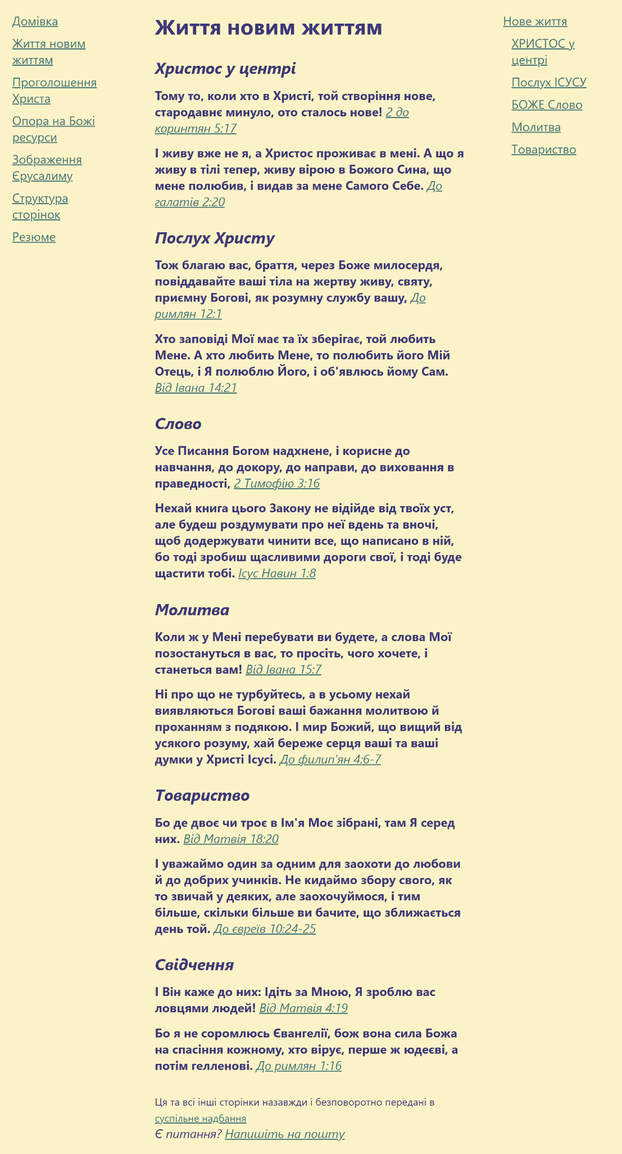

Рисунок 2.1 – Вигляд сторінки Життя новим життям

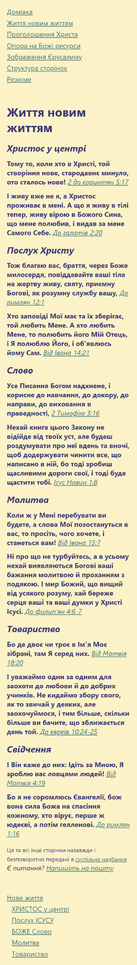

Рисунок 2.2 – Вигляд сторінці на телефоні

*proclaim.html*

*Найважливіші зміни*

*Код*

<!DOCTYPE html>

<html lang="en">

<head>

<meta charset="UTF-8" />

<meta name="viewport" content="width=device-width, initial-scale=1.0" />

<title>Проголошення Христа</title>

<link rel="shortcut icon" href="../images/logo.svg" type="image/x-icon" />

<link rel="stylesheet" href="../css/global.css" />

<link rel="stylesheet" href="../css/Bible.css" />

</head>

<body>

<div id="page">

<nav>

<a href="./index.html" title="Домівка">Домівка</a>

<a href="./live.html" title="Життя новим життям">Життя новим життям</a>

<a href="./proclaim.html" title="Проголошення Христа"

>Проголошення Христа</a

>

<a href="./rely.html" title="Опора на Божі ресурси"

>Опора на Божі ресурси</a

>

<a href="./gallery.html" title="Зображення Єрусалиму"

>Зображення Єрусалиму</a

>

<a href="./structure.html" title="Структура сторінок"

>Структура сторінок</a

>

<a href="./resume.html" title="Резюме">Резюме</a>

</nav>

<main>

<section>

<h1 id="proclaim">Проголошення Христа</h1>

<h2 id="sin">Всі згрішили</h2>

<a href="https://bolls.life/UKRK/45/3/9-27/">

<strong

>Що ж? ми луччі? Нїяк (не луччі); попереду бо укорили ми й Жидів і

Греків, що вони всї під гріхом, яко ж писано: що нема праведного

нїкого, нема, хто розумів би, нема, хто шукав би Бога, всї

відхилились, вкупі нїкчемні стали; нема, хто робив би добро, нема

аж до одного. Гріб відчинений горло їх, язиками своїми підводили;

отрута гадюча під губами їх; котрих уста клятьби і гіркости повні;

скорі ноги їх проливати кров; руїна та злиднї на дорогах їх, а

дороги мирної не пізнали. Нема страху Божого перед очима їх.

Знаємо ж, що скільки закон говорить, тим, що під законом,

говорить, щоб усякі уста загородились, і винен був увесь сьвіт

Богові; тим що дїлами закону не оправдить ся всяке тїло перед Ним;

через закон бо познаннє гріха. Тепер же окроме закону правда Божа

явилась, сьвідкована від закону й пророків; правда ж Бога через

віру Ісус-Христову усїм і на всїх віруючих; нема бо ріжницї: всї

бо згрішили, і лишені слави Божої, оправдають ся (ж) дармо

благодаттю Його, викупленнєм, що в Христї Ісусї, котрого предложив

Бог на вблагальну жертву через віру в кров Його, щоб з'ясувати

правду свою одпущеннєм прежнїх гріхів у довготерпінню Божому, щоб

з'ясувати (кажу) правду свою нинїшнього часу, щоб був Він

праведний і оправдуючий, хто з віри Ісусової. Де ж величаннє?

Виключене. Которим законом? учинків? Нї, а законом віри.</strong

>

<cite>Римлян 3:9-27</cite>

</a>

<a href="https://bolls.life/UKRK/23/53/1-10/">

<strong

>Хто пійме віри тому, що ми чували, й кому явна правиця Господня?

Він бо виступив перед ним, як пагонець, і як паросток із землї

сухої; а нема в йому нї виду, нї величностї; й ми бачили його, та

не було в йому вподоби, щоб надила нас до него. Він - маловажений

і в погордї у людей; чоловік, зазнавший горя й болїв, так що ми

від него одвертали лице своє; гордили ним, та й ми його нї за що

мали. Та він взяв болестї й недуги наші на себе; а нам здавалось,

що се Бог його покарав, побив та понизив. Він же поранений був за

гріхи наші й мучений за беззаконня наші; се кара за ввесь мир наш

упала на него, й ми його ранами оздоровлені. Всї ми блукали, як

вівцї, кожен ходив своєю дорогою, - провини ж усїх нас вложив

Господь на него одного. Його брано на допит, та він терпів

добровільно й не отвирав уст своїх; неначе вівцю на заріз, його

ведено, й як ягня перед постригачем нїмує, так і він не одчиняв

уст своїх. З узів і від суду пірвано його, хоч рід його - хто його

збагне? Вирвано його з землї живущих; за проступки людей моїх

притерпів він смерть. Визначили гріб йому з злодїями, та його

погребано в багатого, бо не вчинив він гріха, й неправди не було в

устах його. Та Господу вгодно було його вбити, то ж віддав його на

муки; но як він принесе життє своє в жертву примирення, то й

узрить потомство довговічне, й рука його доведе волю Господню до

щасливого успіху.</strong

>

<cite>Ісаїї 53:1-10</cite>

</a>

<h2 id="punishment">Покарання за гріх</h2>

<a href="https://bolls.life/UKRK/45/6/16-23/">

<strong

>Хиба не знаєте, що кому оддаєте себе в слуги на послух, того ви й

слуги, кого слухаєте: чи то гріха на смерть, чи слухання на

праведність? Дяка ж Богові, що ви були слугами гріха, та послухали

від серця тої науки, якій і піддались. Визволивши ся ж од гріха,

зробились ви слугами правди. Почоловічи глаголю ради немочи тїла

вашого: як ви оддавали члени ваші в слуги нечистотї і беззаконню

на беззаконнє, так тепер оддайте члени ваші в слуги правдї на

сьвятість. Коли бо ви були слугами гріха, вільні (нагі) були від

праведностї. Який же тодї мали ви овощ з того, чого тепер

соромитесь? конець бо того - смерть. Тепер же визволившись од

гріха і ставшись слугами Богу, маєте овощ ваш на осьвяченнє,

конець же - життє вічнє. Плата бо за гріх смерть, даруваннє ж Боже

- життє вічнє в Христї Ісусї, Господї нашім.</strong

>

<cite>Римлян 6:16-23</cite>

</a>

<a href="https://bolls.life/UKRK/58/9/24-28/">

<strong

>Не в рукотворену бо сьвятиню ввійшов Христос, зроблену взором

правдивої, а в саме небо, щоб нинї являтись лицю Божому за нас,

анї щоб много раз приносити себе, яко ж архиєрей входить у

сьвятиню по всї роки з чужою кровю; (а то б треба було Йому много

раз страдати від настання сьвіту) а нинї раз у концї віків явив ся

на знївеченнє гріха жертвою своєю. І як призначено людям раз

умерти, а потім суд, так і Христос, один раз принесений, щоб

понести гріхи многих, удруге без гріха явить ся ждучим Його на

спасеннє.</strong

>

<cite>Жидів 9:24-28</cite>

</a>

<h2 id="CHRIST_Redeemer">Христос сплатив покарання</h2>

<a href="https://bolls.life/UKRK/45/5/6-17/">

<strong

>Ще бо Христос, як були ми недужими, в свою пору за нечестивих

умер. Ледви бо за праведника хто вмре; хиба за благого може ще хто

й одважитись умерти. Являє ж свою любов до нас Бог (у тому), що як

ще були ми грішниками, Христос за нас умер. Много ж більше тепер,

бувши оправдані кровю Його, спасемось Ним од гнїва. Коли бо,

ворогами бувши, примирились ми з Богом смертю Сина Його, то много

більше, примиривши ся, спасемось у життї Його. Не тільки ж (се), а

й хвалимось у Бозї Господем нашим Ісусом Христом, через котрого

тепер примиреннє прийняли. Тим же то, як через одного чоловіка

гріх у сьвіт увійшов, а через гріх смерть, так і смерть у всїх

людей увійшла (через того), в кому всї згрішили. Бо (й) до закону

гріх був у сьвітї, та гріх не полїчуєть ся, коли нема закону.

Тільки ж царювала смерть од Адама аж до Мойсея і над тими, хто не

згрішив по подобинї переступу Адамового, котрий єсть образ

будучого. Та не так і дар, як прогрішеннє. Коли бо через

прогрішеннє одного многі померли, то много більше благодать Божа і

дар благодаттю одного чоловіка Ісуса Христа у многих

наддостаткували. І не таке даруваннє, як (те що сталось) через

одного согрішившого; суд бо з однієї (провини був) на осуд, дар же

на оправданнє з многих провин. Бо, коли через провину одного

смерть царювала через одного, много більше ті, хто прийняв

наддостаток благодати і дар правди, царювати муть в життю одним

Ісусом Христом.</strong

>

<cite>Римлян 5:6-17</cite>

</a>

<a href="https://bolls.life/UKRK/60/3/14-22/">

<strong

>Тільки ж, коли б і страждали задля правди, блаженні ви; страху ж

їх не бійтесь, анї трівожтесь; а Господа Бога сьвятїть у серцях

ваших. Бувайте завсїди готові дати одвіт всякому, що домагаєть ся

від вас слова про вашу надїю, з лагідностю і страхом; маючи

совість добру, щоб, у чому судять вас, яко лиходїїв, осоромились

ті, що докоряють добре життє ваше в Христї. Лучче бо, коли воля

Божа, пострадати за добрі дїла, анїж за дїла лихі; тому що й

Христос, щоби привести нас до Бога, один раз пострадав за гріхи

наші, Праведник за неправедних, що був умертвений по тїлу, но ожив

духом, в котрому і тим духам, що в темницї, прийшовши,

проповідував, колисьто неслухняним, як того часу дожидало (їх)

довготерпіннє Боже, за днїв Ноя, як строїв ся ковчег, в котрий

мало, то єсть, вісїм душ, спасло ся од води; чого образ хрещеннє

(не відложеннє тїлесної нечистоти, а совісти доброї обітниця перед

Богом), що і нас тепер спасає через воскресеннє Ісуса Христа,

котрий єсть по правицї в Бога, зійшовши на небо, котрому

покорились ангели і властї і сили.</strong

>

<cite>1 Петра 3:14-22</cite>

</a>

<h2 id="faith">Спасіння не через діла</h2>

<a href="https://bolls.life/UKRK/49/2/1-10/">

<strong

>І вас (оживив), що були мертві провинами й гріхами вашими, в

котрих колись ходили по віку сьвіта сього, робом князя власти

воздушної, духа, що тепер орудує в синах перекору, між котрими й

ми всї жили колись у хотїнню тїла нашого, чинивши волю тїла й

думок, і були по природї дїтьми гнїва, як і инші. Бог же, багатий

на милость, по превеликій любові своїй, котрою полюбив нас, і нас,

мертвих провинами, оживив укупі з Христом (благодаттю ви спасені),

і воскресив з Ним, і дав нам сидїти вкупі на небесних (місцях) у

Христї Ісусї, щоб показав у віках грядущих безмірне багацтво

благодати своєї благостю до нас через Ісуса Христа. Благодатю бо

ви спасені через віру; і се не од вас: се Божий дар; не від дїл,

щоб нїхто не хвалив ся. Його бо ми твориво, сотворені в Христї

Ісусї на добрі дїла, котрі наперед призначив Бог, щоб ми в них

ходили.</strong

>

<cite>Єфесян 2:1-10</cite>

</a>

<a href="https://bolls.life/UKRK/56/3/4-11/">

<strong

>Як же явилась благость і чоловіколюбиє Спаса нашого Бога, не з

дїл праведних, що ми робили, а по своїй милости спас нас купеллю

новорождення і обновлення Духа сьвятого, котрого вилив на нас

щедро через Ісуса Христа, Спасителя нашого, щоб оправдившись

благодаттю Його, зробились ми наслїдниками по надїї життя

вічнього. Вірне слово, і хочу, щоб про се ти впевняв, щоб которі

увірували в Бога, старались пильнувати добрих дїл. Добре воно і

користне людям. Дурного ж змагання, та родоводів, та спорів, та

сварок про закон цурай ся, бо вони не на користь і марні. Єретика

чоловіка після первого і другого напомину, покинь, знаючи, що

такий розвертаєть ся і грішить, осудивши сам себе.

</strong>

<cite>Тита 3:4-11</cite>

</a>

<h2 id="repent">Мусиш прийняти Христа</h2>

<a href="https://bolls.life/UKRK/43/1/1-14/">

<strong

>У починї було Слово, й Слово було в Бога, й Бог було Слово. Воно

було в починї у Бога. Все Ним стало ся; і без Него не стало ся

нїщо, що стало ся. У Йому життє було: й життє було сьвітлом людям.

І сьвітло у темряві сьвітить, і темрява Його не обняла. Був

чоловік посланий від Бога, ймя йому Йоан. Сей прийшов на

сьвідкуваннє, щоб сьвідкувати про сьвітло, щоб усї вірували через

него. Не був він сьвітло, а щоб сьвідкувати про сьвітло. Було

сьвітло правдиве, що просьвічує кожного чоловіка, що приходить на

сьвіт. На сьвітї був, і сьвіт Ним настав, і сьвіт Його не пізнав.

У своє прийшов, і свої не прийняли Його. Которі ж прийняли Його,

дав їм власть дїтьми Божими стати ся, що вірують в імя Його: що не

від крові, нї від хотїння тїлесного, нї від хотїння мужеського, а

від Бога родили ся. І Слово тїлом стало ся, і пробувало між нами

(й бачили ми славу Його, славу, яко Єдинородного від Отця), повне

благодати і правди.

</strong>

<cite>Йоана 1:1-14</cite>

</a>

<a href="https://bolls.life/UKRK/66/3/12-20/">

<strong

>Хто побідить, зроблю його стовпом в храмі Бога мого, і вже не

вийде геть; і напишу на ньому імя Бога мого, і ймя города Бога

мого, нового Єрусалиму, сходящого з неба від Бога мого, і ймя моє

нове. Хто має ухо, нехай слухає, що Дух глаголе церквам. І

ангелові церкви Лаодикийської напиши: Се глаголе Амінь, сьвідок

вірний і правдивий, почин створіння Божого: Знаю твої дїла, що ти

нї зимний нї гарячий; о, коли б ти був зимний або гарячий! Тим то,

яко ж лїтний єси, і нї зимний нї гарячий, викину тебе з уст моїх.

Бо кажеш: Я багатий, і збагатїв, і нїчого не потрібую; а не знаєш,

що ти бідолашний, і мізерний, і вбогий, і слїпий і голий. Раджу

тобі купити в мене золото, огнем перечищене, щоб збагатив ся; і

білу одїж, щоб з'одягнув ся, і не було видно сорому наготи твоєї;

і мастю від очей намасти очі твої, щоб бачив. Я, кого люблю,

докоряю і караю; будь же ревний і покай ся. Ось, стою під дверми і

стукаю; коли хто почує мій голос, і відчинить двері, то ввійду до

нього, і вечеряти му з ним, а він зо мною.</strong

>

<cite>Одкриттє 3:12-20</cite>

</a>

<h2 id="assurance">Гарантія спасіння</h2>

<a href="https://bolls.life/UKRK/62/5/1-16/">

<strong

>Кожен, хто вірує, що Ісус єсть Христос, той від Бога родив ся; і

кожен, хто любить Родившого, любить і рожденого від Нього. По

сьому пізнаємо, що любимо дїтей Божих, коли Бога любимо, і

заповідї Його хоронимо. Се бо любов Божа, щоб ми хоронили заповідї

Його; а заповідї Його не тяжкі. Все бо рождене від Бога сьвіт

побіждає; і ся побіда, побідивша сьвіт, віра наша. Хто се, що

побіждає сьвіт, як не той, хто вірує, що Ісус Син Божий? Се Той,

що прийшов з водою і кровю, Ісус Христос; та й не з водою тільки,

а з водою і кровю; а Дух сьвідкує, бо Дух є правда. Бо три їх, що

сьвідкують на небі: Отець, Слово і сьвятий Дух; і сї три - одно. І

троє їх, що сьвідкують на землї: дух і вода і кров; і сї троє -

одно. Коли сьвідченнє людей приймаємо, то сьвідченнє Боже більше,

бо се сьвідченнє Боже, котрим сьвідчив про Сина свого. Хто вірує в

Сина Божого, має сьвідченнє в собі; хто не вірує Богу, ложником

зробив Його, бо не увірував у сьвідченнє, котрим сьвідкував Бог

про Сина свого. А се сьвідченнє єсть, що життє вічнє дав нам Бог,

а се життє у Синї Його. Хто має Сина, має життє; хто не має Сина

Божого, життя не має. Се написав я вам, віруючим в імя Сина

Божого, щоб ви знали, що маєте життє вічнє, і щоб вірували в імя

Сина Божого. І се одвага, котру маємо до Него, що, коли чого

просимо по волї Його, Він слухає нас; і коли знаємо, що Він слухає

нас, чого б ми не просили, то знаємо, що одержуємо прощення від

Него. Коли хто бачить брата свого, що грішить гріхом не на смерть,

нехай молить ся, і (Бог) дасть йому життє, тим що грішить не на

смерть. Єсть гріх на смерть; не за сей кажу, щоб молив ся.</strong

>

<cite>1 Йоана 5:1-16</cite>

</a>

<a href="https://bolls.life/UKRK/43/5/19-29/">

<strong

>Озвав ся ж Ісус і рече їм: Істино, істино глаголю вам: Не може

Син нїчого робити від себе, коли не бачить, що Отець те робить: що

бо Той робить, те й Син так само робить. Отець бо любить Сина, і

все показує Йому, що сам робить; і більші сих покаже Йому дїла,

щоб ви дивувались. Бо, як Отець воскрешає мертвих і оживлює, так і

Син, кого хоче, оживлює. Бо Отець і не судить нїкого, а суд увесь

дав Синові, щоб усї шанували Сина, як шанують Отця. Хто не шанує

Сина, не шанує Отця, що післав Його. Істино, істино глаголю вам:

Що, хто слухає слово моє і вірує Пославшому мене, має життє вічнє,

і на суд не прийде, а перейде від смерти в життє. Істино, істино

глаголю вам: Що прийде час, і нинї єсть, що мертві почують голос

Сина Божого, й почувши оживуть. Бо, як Отець має життє в собі, так

дав і Синові життє мати в собі, і власть дав Йому і суд чинити; бо

Він Син чоловічий. Не дивуйтесь сьому, бо прийде час, що в гробах

почують голос Його, і повиходять: которі добро робили, в

воскресеннє життя, а которі зло робили, в воскресеннє

суду.</strong

>

<cite>Йоана 5:19-29</cite>

</a>

</section>

<footer>

<small title="Інформація про авторське право">

Ця та всі інші сторінки назавжди і безповоротно передані в

<a

href="https://creativecommons.org/publicdomain/zero/1.0/"

title="Деталі ліцензії"

>суспільне надбання</a

>

</small>

<address>

Є питання?

<a href="./contact.html">Напишіть на пошту</a>

</address>

</footer>

</main>

<aside>

<a href="#proclaim">Проголошення ХРИСТА</a>

<a href="#sin" class="sub_heading_link">Всі грішні</a>

<a href="#punishment" class="sub_heading_link">Покарання гріху</a>

<a href="#CHRIST_Redeemer" class="sub_heading_link"

>ХРИСТОС Спаситель</a

>

<a href="#faith" class="sub_heading_link">Спасіння вірою</a>

<a href="#repent" class="sub_heading_link">Мусиш покаятись</a>

<a href="#assurance" class="sub_heading_link">Гарантія спасіння</a>

</aside>

</div>

</body>

</html>

*Вигляд*

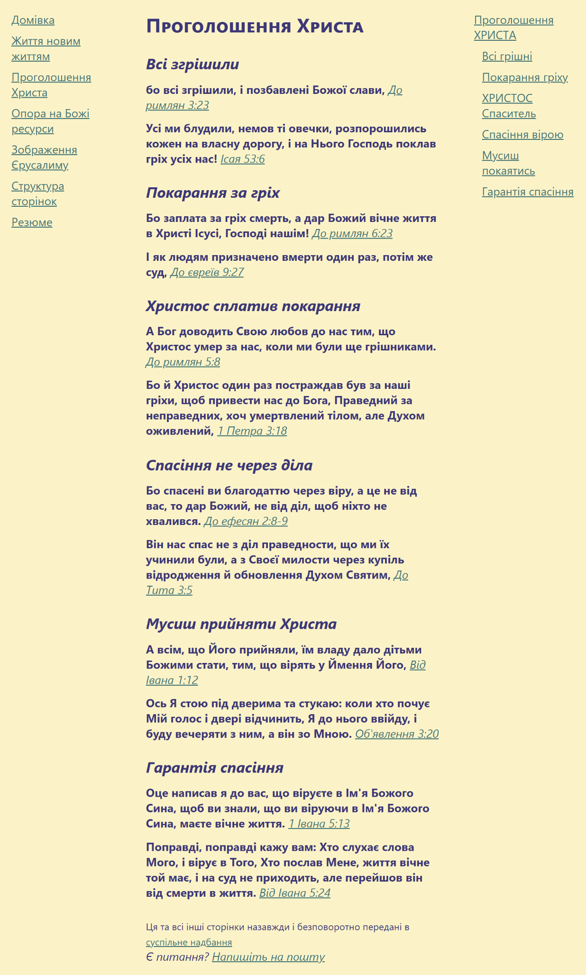

Рисунок 3.1 – Вигляд сторінки Проголошення Христа

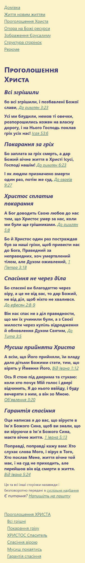

Рисунок 3.2 – Вигляд сторінки на телефоні

*rely.html*

*Найважливіші зміни*

*Код*

<!DOCTYPE html>

<html lang="en">

<head>

<meta charset="UTF-8" />

<meta name="viewport" content="width=device-width, initial-scale=1.0" />

<title>Опора на Божі ресурси</title>

<link rel="shortcut icon" href="../images/logo.svg" type="image/x-icon" />

<link rel="stylesheet" href="../css/global.css" />

<link rel="stylesheet" href="../css/Bible.css" />

</head>

<body>

<div id="page">

<nav>

<a href="./index.html" title="Домівка">Домівка</a>

<a href="./live.html" title="Життя новим життям">Життя новим життям</a>

<a href="./proclaim.html" title="Проголошення Христа"

>Проголошення Христа</a

>

<a href="./rely.html" title="Опора на Божі ресурси"

>Опора на Божі ресурси</a

>

<a href="./gallery.html" title="Зображення Єрусалиму"

>Зображення Єрусалиму</a

>

<a href="./structure.html" title="Структура сторінок"

>Структура сторінок</a

>

<a href="./resume.html" title="Резюме">Резюме</a>

</nav>

<main>

<section>

<h1 id="rely">Опора на Божі ресурси</h1>

<h2 id="HOLY_SPIRIT">Його Дух</h2>

<a href="https://bolls.life/UKRK/46/3/16-20/">

<strong

>Хиба не знаєте, що ви храм Божий, і Дух Божий живе в вас? Коли

хто зруйнує Божий храм, зруйнує його Бог: бо храм Божий сьвят,

котрий єсте ви. Нехай нїхто себе не обманює. Коли хто між вами

здаєть ся мудрим у віку сьому, нехай буде дурним, щоб бути

премудрим. Бо премудрість сьвіта сього - дурощі у Бога, писано бо:

Спіймає премудрих в хитрощах їх. І знов: Господь знає думки

мудрих, що вони марні.</strong

><cite>1 Коринтян 3:16-20</cite>

</a>

<a href="https://bolls.life/UKRK/46/2/9-16/">

<strong>

Нї, яко ж писано: Чого око не видїло, нї ухо не чуло і що на серце

чоловікові не зійшло, те наготовив Бог тим, хто любить Його. Нам

же Бог відкрив Духом своїм; бо Дух усього дослїджує, навіть і

глибокостей Божих. Хто бо з людей знає, що в чоловіку, окрім духа

чоловічого, що в ньому? Так і що в Бозї, нїхто не знає, тільки Дух

Божий. Ми ж не духа сьвіта прийняли, а Духа, що від Бога, щоб

знали, що нам дароване від Бога. Се промовляємо не ученими словами

людської премудрости, а навченими Духом сьвятим, духовні (речи)

духовним (словом) подаючи. Душевний же чоловік не приймає, що єсть

Духа Божого; дурощі бо воно йому, і не може зрозуміти, бо се

духовно треба розбірати. Духовний же розбірає все, він же від

нїкого не розбираєть ся. Хто бо зрозумів ум Господень, щоб ясувати

його? Ми ж ум Христів маємо.</strong

><cite>1 Коринтян 2:9-16</cite>

</a>

<h2 id="Power">Його Сила</h2>

<a href="https://bolls.life/UKRK/23/41/10-13/">

<strong>

Не бійся, бо я з тобою; не лякайся, бо я - Бог твій; я додам тобі

сили, буду помагати, і піддержу тебе вірною правицею моєю. Ось,

стидом і соромом окриються всї отті, що проти тебе лютують; в нїщо

обернуться й погибнуть супротивники твої. Будеш їх шукати, й не

знайдеш їх, тих ворогів твоїх; ті, що проти тебе ярились, маною

почезнуть; Я бо, - Господь Бог твій; я держу тебе за руку-правицю;

я говорю тобі: не лякайся, я помагаю тобі!</strong

><cite>Ісаїї 41:10-13</cite>

</a>

<a href="https://bolls.life/UKRK/50/4/9-13/">

<strong

>Чого ви і навчились, і прийняли, й чували, й видали в менї, те

чинїть, то Бог миру буде з вами. Зрадїв же я в Господї вельми, що

вже раз згадали дбати про мене; ви ж бо й дбали, та не мали

догідного часу. Не задля недостатку глаголю; я бо навчивсь, що

маю, тим і вдовольнятись. Умію і смирити ся, умію й достаткувати;

усюди й у всьому навчивсь і насищати ся, й голодувати, й

достаткувати й недостаток терпіти. Все здолїю в Христї, що мене

покрепляє.</strong

><cite>Филипян 4:9-13</cite>

</a>

<h2 id="Faithfulness">Його Вірність</h2>

<a href="https://bolls.life/UKRK/25/3/18-28/">

<strong

>І сказав я собі: погасла сила моя й надїя моя на Господа. О,

спогадай про мою муку й нужду, про полин і жовч! Глибоко вбилось

усе те в память мою й душа моя в менї заниває. Та я так відповідаю

серцю мойму, та й тому вповаю: Ізза милосердя Господнього ми не

вигинули, бо милосердє його не вичерпується. Що ранок воно

одновляється, велика бо вірність твоя! Господь пай мій, говорить

собі душа моя, то ж і буду я вповати на него. Благий Господь до

тих, хто надїється на його, - до душі, що його шукає. Добре тому,

хто без нарікання дожидає рятунку від Господа. Благо людинї, що

змалку несе ярмо (закону Господнього); (що) Седить на самотї й

мовчить, бо він (Бог) наложив се ярмо на його;</strong

><cite>Плач 3:18-28</cite>

</a>

<a href="https://bolls.life/UKRK/4/23/19-23/">

<strong

>І почав він приповідь свою і промовив: Встань, Балаче, та

послухай, зрозумій, Зипорів сину! Бог, не чоловік той льживий, щоб

туманити людину. Сказав би він, та й не вдїяв? Нї, по віки так не

буде! Він сказав, та й не справдив би? Се ж не ми, химерні люде.

Звелїв він благословити, я благословив, не сумнився, щоб Яков по

Божій волї нїчим в сьвітї не журився. Господь, Бог його, по віки з

ним пробуває, голубить, і труба його царськая голосно рокоче,

трубить. Вивів люд свій із Египту, визволив з ярма, з неволї, мов

той ріг у однорога, сила його в дикім полї.</strong

><cite>4 Мойсея 23:19-23</cite>

</a>

<h2 id="Peace">Його Мир</h2>

<a href="https://bolls.life/UKRK/23/26/1-9/">

<strong

>В той день буде в землї Юдиній ся пісня сьпіватись: Місто кріпке

в нас; він спасеннє дав нам замість мурів і валів. Відчиняйте

ворота, нехай ввійде народ праведний, що любить правду. Твердого

духом хорониш ти в повному впокої, за те, що він на тебе вповає.

Вповайте ж на Господа повіки, бо Господь Бог - се твердиня вічна.

Він поскидав тих, що згорда високо неслися, - той високий город;

скинув його, поверг його, скинув у порох. Топче його нога, ноги

вбогого, стопи нуждарів. Путь праведного рівна; ти вирівнуєш

стежку праведному. (стоячи) На стежцї судів твоїх, Господи, ми

вповали на тебе; до твого імени й памяті про тебе змагала душа

наша. Душею моєю взлїтав я поночі до тебе, й духом у внутрі моєму

буду шукати тебе з досьвітнього ранку; коли бо присуди твої

дїються на землї, тодї живущі на сьвітї навчаються

справедливостї.</strong

><cite>Ісаїї 26:1-9</cite>

</a>

<a href="https://bolls.life/UKRK/60/5/4-11/">

<strong

>і як явить ся Пастир-Начальник, приймете невянучий слави вінець.

Саме так, молодші, коріть ся старшим; усї ж, один одному корячись,

смирностю підпережіть ся; бо "Бог гордим противить ся, смирним же

дає благодать." Смиріть ся ж під сильну руку Божу, щоб піднїс вас

угору свого часу; всяку журбу вашу скинувши на Него, бо Він

стараєть ся про вас. Тверезїть ся, пильнуйте, бо противник ваш,

диявол, як лев рикаючий, ходить, шукаючи кого пожерти; проти него

вставайте тверді вірою, знаючи, що такі страждання доводять ся і

братівству вашому в сьвітї. Бог же всякої благодати, покликавший

нас до вічньої своєї слави в Христї Ісусї, коли трохи пострадаєте,

Він нехай звершить вас, утвердить, укріпить і оснує (непорушно).

Йому слава і держава по вічні віки. Амінь.</strong

><cite>1 Петра 5:4-11</cite>

</a>

<h2 id="Providence">Його Забезпечення</h2>

<a href="https://bolls.life/UKRK/45/8/24-32/">

<strong

>Надїєю бо спаслись ми; надїя ж видима не єсть надїя; що бо хто

бачить, чого й надїятись? Коли ж надїємось, чого не бачимо,

терпіннєм ждемо. Так же само й Дух помагає нам в немощах наших;

про що бо молитись нам так, як треба, не знаємо, та сам Дух

заступаєть ся за нас стогнаннєм невимовним. Той же, хто вивідує

серця, знає, яка думка в Духа; бо по Богу промовляє за сьвятих.

Знаємо ж, що люблячим Бога, усе допомагає до доброго, котрі по

постанові (Його) покликані; бо котрих наперед узнав, тих наперед і

призначив бути подобним образу Сина Його, щоб Він був первородним

між многими братами. А кого наперед призначив, тих і покликав; а

кого прикликав, тих і оправдив, а кого оправдив, тих і прославив.

Що ж скажемо на се? Коли Бог за нас, хто на нас? Він, що свого

Сина не пощадив, а за всїх нас видав Його, хиба ж з Ним і всього

нам не подарує?</strong

><cite>Римлян 8:24-32</cite>

</a>

<a href="https://bolls.life/UKRK/50/4/18-20/">

<strong

>Прийняв же я все і достаткую. Сповнив ся, прийнявши від

Єпафродита послане од вас, солодкі пахощі, жертву приятну, угодну

Богу. Бог же мій нехай сповнить усяку потріб вашу, по багацтву

своєму в славі, в Христї Ісусї. Богу ж і Отцеві нашому слава на

віки вічні. Амінь.</strong

><cite>Филипян 4:18-20</cite>

</a>

<h2 id="Help">Його допомога у спокусах</h2>

<a href="https://bolls.life/UKRK/58/2/9-18/">

<strong

>а бачимо Ісуса, малим чим умаленого від ангелів, за муку смерти

увінчаного славою й честю, щоб благодаттю Божою за всїх пожив

смерти. Подобало бо Тому, про кого все і ким усе, що привів многих

синів у славу, починателя спасення їх страданнями звершити. Бо й

хто осьвячує і хто осьвячуєть ся, від Одного всї; з сієї то

причини не соромить ся братами звати їх, глаголючи: Звїщу імя Твоє

браттю моєму, посеред церкви сьпівати му хвалу Тобі. І знов:

Надїяти мусь на Него. І знов: Ось я і дїти, що дав менї Бог. Коли

ж дїти стали ся спільниками тїла і крови, і Він так само

спільником їх, щоб смертю знищити того, що має державу смерти, се

єсть диявола, і визволити тих, що з страху смерти через усе життє

підневолені були рабству. Справдї бо не ангелів приймає, а насїннє

Авраамове приймає. Звідсїля мусїв у всьому подобитись братам, щоб

бути милосердним і вірним архиєреєм у Божому, щоб очистити гріхи

людські. У чому бо сам пострадав, спокушуваний бувши, може і тим,

що спокушують ся, помогти.</strong

><cite>Жидів 2:9-18</cite>

</a>

<a href="https://bolls.life/UKRK/19/119/7-16/">

<strong

>Буду прославляти тебе, навчаючись законів справедливостї твоєї.

Повнити му твої устави; не опусти мене зовсїм. Бет. Як держати ме

чисто парень стежку свою? Коли дбати ме про неї після слів твоїх.

Цїлим серцем моїм шукав я тебе; не дай менї відхилитись від

заповідей твоїх! Слово твоє заховав я в серцї моїм, щоб не

согрішити проти тебе. Благословен будь, Господи! Навчи мене

уставів твоїх! Устами моїми звіщав я присуди уст твоїх. Дорогами

сьвідчень твоїх я більш любувався, як найбільшим багацтвом. Про

заповідї твої буду промишляти, і стежок твоїх пильнувати. В

уставах твоїх моє милуваннє; не забуду слова твого.

Гімель.</strong

><cite>Псалтирь 119:7-16</cite>

</a>

</section>

<footer>

<small title="Інформація про авторське право">

Ця та всі інші сторінки назавжди і безповоротно передані в

<a

href="https://creativecommons.org/publicdomain/zero/1.0/"

title="Деталі ліцензії"

>суспільне надбання</a

>

</small>

<address>

Є питання?

<a href="./contact.html">Напишіть на пошту</a>

</address>

</footer>

</main>

<aside>

<a href="#rely">БОЖА Опора</a>

<a href="#HOLY_SPIRIT" class="sub_heading_link">СВЯТИЙ ДУХ</a>

<a href="#Power" class="sub_heading_link">БОЖА Сила</a>

<a href="#Faithfulness" class="sub_heading_link">БОЖА Вірність</a>

<a href="#Peace" class="sub_heading_link">БОЖИЙ Мир</a>

<a href="#Providence" class="sub_heading_link">БОЖЕ Забезпечення</a>

<a href="#Help" class="sub_heading_link">БОЖА Допомога</a>

</aside>

</div>

</body>

</html>

*Вигляд*

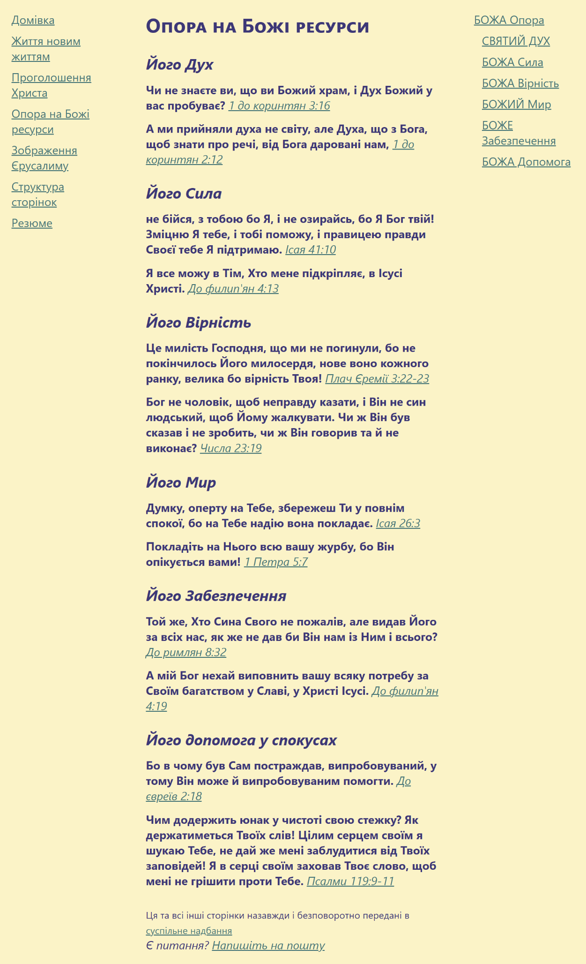

Рисунок 4.1 – Вигляд сторінки Опора на Божі ресурси

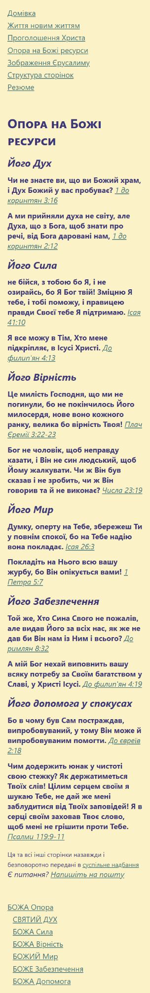

Рисунок 4.2 – Вигляд сторінки на телефоні

*results.html*

*Найважливіші зміни*

*Код*

<!DOCTYPE html>

<html lang="en">

<head>

<meta charset="UTF-8" />

<meta name="viewport" content="width=device-width, initial-scale=1.0" />

<title>Надіслане повідомлення</title>

<script src="https://cdn.tailwindcss.com?plugins=forms,typography,aspect-ratio,container-queries"></script>

</head>

<body>

<main class="bg-amber-100 min-h-screen flex flex-col gap-3 p-3">

<h1 class="font-medium text-xl text-lime-600">

Повідомлення успішно надіслано

</h1>

<label class="font-medium" for="name">Імʼя</label>

<input class="bg-inherit border-0 px-0" disabled type="text" id="name" />

<label class="font-medium" for="type">Тема повідомлення</label>

<input class="bg-inherit border-0 px-0" disabled type="text" id="type" />

<label class="font-medium" for="mail">Електоронна пошта</label>

<input class="bg-inherit border-0 px-0" disabled type="text" id="mail" />

<label class="font-medium" for="text">Текст повідомлення</label>

<textarea

class="bg-inherit border-0 px-0 resize-none"

disabled

rows="13"

id="text"

></textarea>

</main>

<script>

const [name, selected_type, mail, text] = window.name.split(" ");

const output_name = document.querySelector("#name");

const output_type = document.querySelector("#type");

const output_mail = document.querySelector("#mail");

const output_text = document.querySelector("#text");

output_name.value = name;

output_type.value = selected_type;

output_mail.value = mail;

output_text.value = text;

window.addEventListener("keydown", () => window.close());

</script>

</body>

</html>

*Вигляд*

*resume.html*

*Найважливіші зміни*

*Код*

<!DOCTYPE html>

<html lang="en">

<head>

<meta charset="UTF-8" />

<meta name="viewport" content="width=device-width, initial-scale=1.0" />

<title>Резюме</title>

<link rel="shortcut icon" href="../images/logo.svg" type="image/x-icon" />

<link rel="stylesheet" href="../css/global.css" />

</head>

<body>

<div id="page">

<nav>

<a href="./index.html" title="Домівка">Домівка</a>

<a href="./live.html" title="Життя новим життям">Життя новим життям</a>

<a href="./proclaim.html" title="Проголошення Христа"

>Проголошення Христа</a

>

<a href="./rely.html" title="Опора на Божі ресурси"

>Опора на Божі ресурси</a

>

<a href="./gallery.html" title="Зображення Єрусалиму"

>Зображення Єрусалиму</a

>

<a href="./structure.html" title="Структура сторінок"

>Структура сторінок</a

>

<a href="./resume.html" title="Резюме">Резюме</a>

</nav>

<main>

<section>

<h1 id="resume">Резюме</h1>

<h2 id="contents">Зміст резюме</h2>

<ul>

<li><a href="#introduction">Загальне</a></li>

<li><a href="#education">Освіта</a></li>

<li><a href="#skills">Навички</a></li>

</ul>

<h2 id="table">Табличка з коротким резюме</h2>

<table border="1">

<tr>

<th id="introduction" colspan="3">Загальна інформація</th>

</tr>

<tr>

<td>

<img

src="../images/resume_photo.jpeg"

width="100%"

alt="Фото картка"

/>

</td>

<td colspan="2">

<ul>

<li><em>ПІБ: </em>Онищенко Олег Антонович</li>

<li><em>Дата народження: </em>21.09.2005</li>

<li>

<em>Адреса: </em>Запоріжжя, Запорізька область, Україна

</li>

<li><em>Контактний телефон: </em>+380680077147</li>

<li><em>Електронна пошта: </em>seesmwork@gmail.com</li>

</ul>

</td>

</tr>

<tr>

<th id="education" colspan="3">Освіта</th>

</tr>

<tr>

<td>Назва закладу</td>

<td>Дата початку</td>

<td>Дата завершення</td>

</tr>

<tr>

<td>Запорізька гімназія №47</td>

<td>Вересень 2011</td>

<td>Травень 2022</td>

</tr>

<tr>

<th id="skills" colspan="3">Навички</th>

</tr>

<tr>

<td>Назва</td>

<td>Рівень</td>

<td>Посилання</td>

</tr>

<tr>

<td>Nuxt</td>

<td>Ознайомчий</td>

<td>

<a href="https://nuxt.com/docs/getting-started/installation"

>Документація</a

>

</td>

</tr>

<tr>

<td>Astro</td>

<td>Ознайомчий</td>

<td>

<a href="https://docs.astro.build/en/getting-started/"

>Документація</a

>

</td>

</tr>

<tr>

<td>HTML</td>

<td>Практичний</td>

<td>

<a href="https://developer.mozilla.org/en-US/docs/Web/HTML"

>Документація</a

>

</td>

</tr>

<tr>

<td>CSS</td>

<td>Практичний</td>

<td>

<a href="https://developer.mozilla.org/en-US/docs/Web/CSS"

>Документація</a

>

</td>

</tr>

<tr>

<td>JS</td>

<td>Початковий</td>

<td>

<a

href="https://developer.mozilla.org/en-US/docs/Web/JavaScript"

>Документація</a

>

</td>

</tr>

<tr>

<td>Python</td>

<td>Практичний</td>

<td><a href="https://docs.python.org/3/">Документація</a></td>

</tr>

<tr>

<td>R</td>

<td>Ознайомчий</td>

<td>

<a href="https://www.r-project.org/help.html">Допомога</a>

</td>

</tr>

</table>

</section>

<footer>

<small title="Інформація про авторське право">

Ця та всі інші сторінки назавжди і безповоротно передані в

<a

href="https://creativecommons.org/publicdomain/zero/1.0/"

title="Деталі ліцензії"

>суспільне надбання</a

>

</small>

<address>

Є питання?

<a href="./contact.html">Напишіть на пошту</a>

</address>

</footer>

</main>

<aside>

<a href="#resume">Резюме</a>

<a href="#contents" class="sub_heading_link">Зміст</a>

<a href="#table" class="sub_heading_link">Табличка</a>

</aside>

</div>

</body>

</html>

*Вигляд*

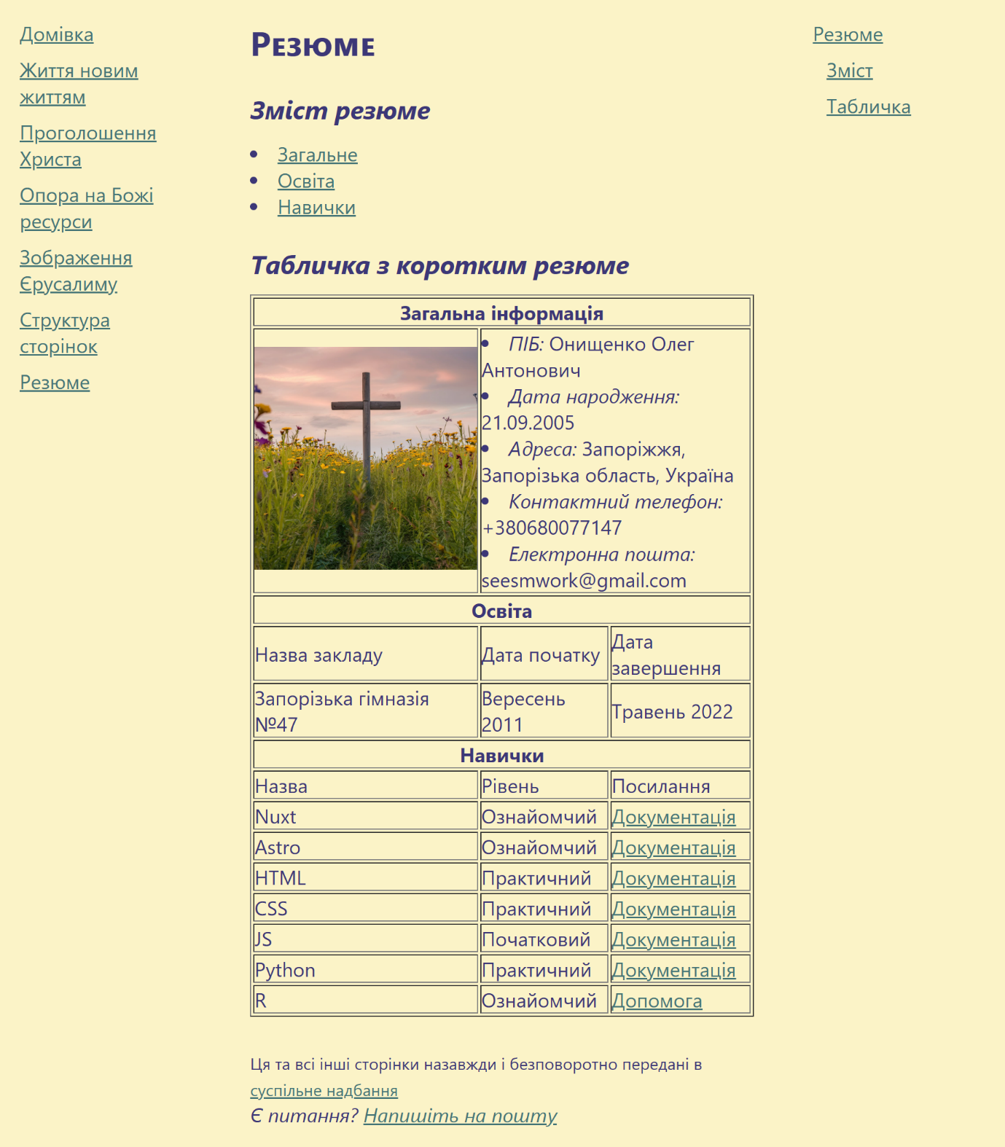

Рисунок 7.1 – Вигляд сторінки Резюме

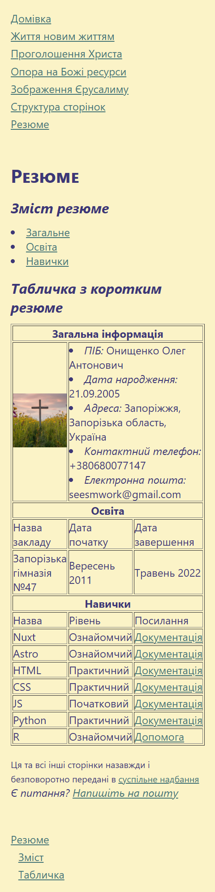

Рисунок 7.2 – Вигляд сторінки на телефоні

*structure.html*

*Найважливіші зміни*

*Код*

<!DOCTYPE html>

<html lang="en">

<head>

<meta charset="UTF-8" />

<meta name="viewport" content="width=device-width, initial-scale=1.0" />

<title>Структура сторінок</title>

<link rel="shortcut icon" href="../images/logo.svg" type="image/x-icon" />

<link rel="stylesheet" href="../css/global.css" />

</head>

<body>

<div id="page">

<nav>

<a href="./index.html" title="Домівка">Домівка</a>

<a href="./live.html" title="Життя новим життям">Життя новим життям</a>

<a href="./proclaim.html" title="Проголошення Христа"

>Проголошення Христа</a

>

<a href="./rely.html" title="Опора на Божі ресурси"

>Опора на Божі ресурси</a

>

<a href="./gallery.html" title="Зображення Єрусалиму"

>Зображення Єрусалиму</a

>

<a href="./structure.html" title="Структура сторінок"

>Структура сторінок</a

>

<a href="./resume.html" title="Резюме">Резюме</a>

</nav>

<main>

<section>

<h1 id="structure">Структура сторінок</h1>

<table>

<tr>

<td>Панель навігації <code>nav</code></td>

</tr>

<tr>

<td>Основний вміст <code>main</code></td>

</tr>

<tr>

<td>Нижній колонтитул <code>footer</code></td>

</tr>

</table>

</section>

<footer>

<small title="Інформація про авторське право">

Ця та всі інші сторінки назавжди і безповоротно передані в

<a

href="https://creativecommons.org/publicdomain/zero/1.0/"

title="Деталі ліцензії"

>суспільне надбання</a

>

</small>

<address>

Є питання?

<a href="./contact.html">Напишіть на пошту</a>

</address>

</footer>

</main>

<aside>

<a href="#structure">Структура</a>

</aside>

</div>

</body>

</html>

*Вигляд*

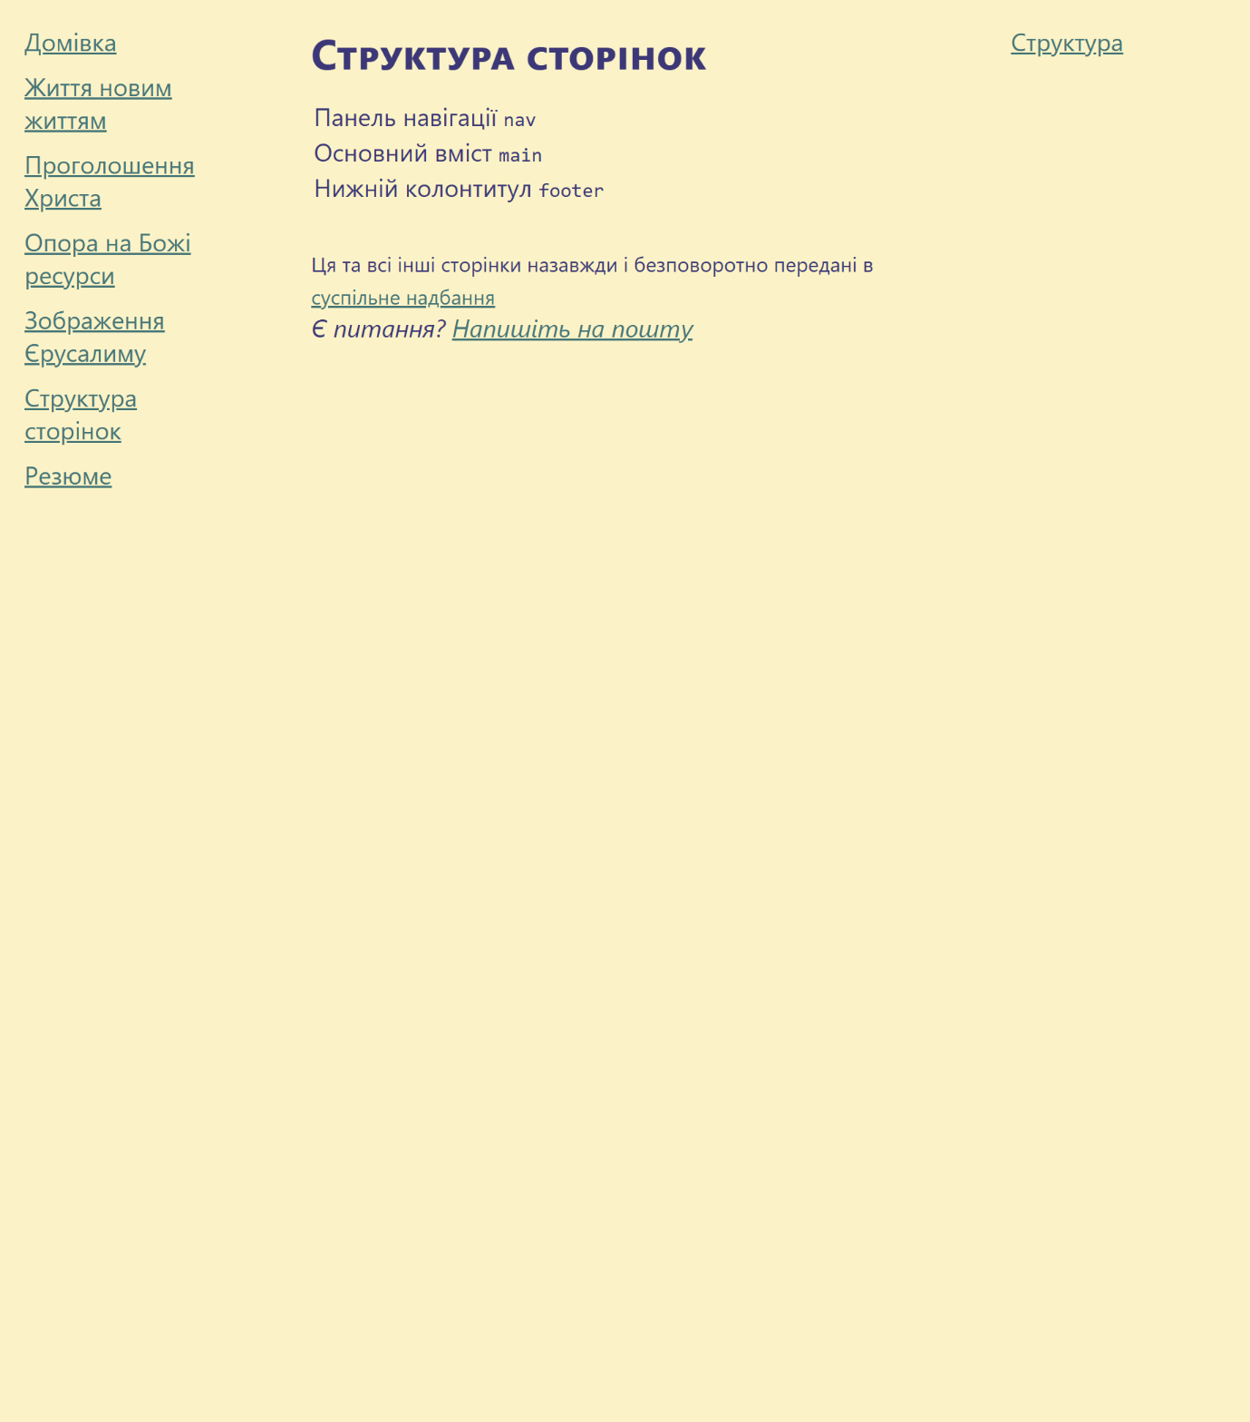

Рисунок 6.1 – Вигляд сторінки Структура сторінок

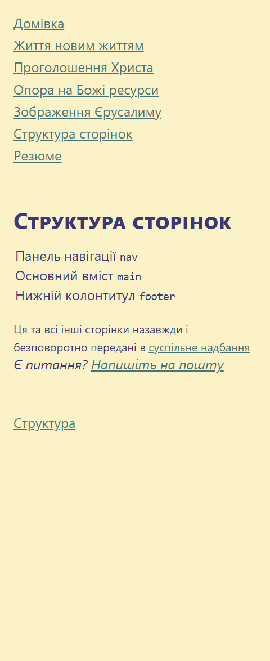

Рисунок 6.2 – Вигляд сторінки на телефоні

Питання

Тег для додавання JavaScript до HTML

Тег *script*: [джерело](https://www.w3schools.com/js/js_whereto.asp#:~:text=In%20HTML%2C%20JavaScript%20code%20is%20inserted%20between%20%3Cscript%3E%20and%20%3C/script%3E%20tags.)

<body>

<script src="./main.js" />

</body>

Основні конструкції JavaScript

Кожне оголошення має закінчуватись крапко-комою ;

console.log("**ІСУС Є ГОСПОДЬ**");

Коментарі однорядкові позначаються *//*, багаторядкові */* */*

// Однорядковий коментар

/*

Слава **ІСУСУ ХРИСТУ**

СВЯТОМУ ГОСПОДУ БОГУ ВСЕМОГУТНЬОМУ

Навіки вічні: АМІНЬ

*/

Оператори визначаються С-подібним синтаксисом:

var three = 3;

var seven = 7;

var ten = three + seven;

alert(`${seven} plus ${three} equals ${ten}`);

Змінні задаються ключовими словами var, let, або const:

var глобальна_змінна = 3;

let локальна_змінна = 7;

const константна_змінна = 12;

Арифметичні оператори працюють як у С:

console.log(3+7); // 10

console.log(12-7); // 5

console.log(3*4); // 12

console.log(12/4); // 3

console.log(12%10); // 2

console.log(2++); // 3

console.log(8--); // 7

Так само і оператори присвоєння:

var twelve = 11;

twelve += 1;

[Джерело](https://dev.to/dillionmegida/syntax-and-basic-constructs-65#:~:text=scripts%20are%20used.-,Syntax%20and%20Basic%20Constructs,-1.%20Every%20statement)

Ієрархія об’єктів документа HTML

Ієрархія об’єктів документу така:

window > document (тег html) > head

head > meta, title

body > header, section, aside, footer

[Джерело](https://stackoverflow.com/questions/30941087/whats-the-hierarchy-of-a-typical-html-document#:~:text=window%20%3E%20document%20%3E%20head/body%20etc), [інше](https://css-tricks.com/snippets/html/html5-page-structure/)

Основні властивості та методи об’єкта window

Об’єкт *window* вказує на відкрите вікно браузера. Якщо документ має елементи *iframe*, для них теж створюються об’єкти *window*. [Джерело](https://www.w3schools.com/jsref/obj_window.asp#:~:text=Next%20%E2%9D%AF-,Window%20Object,-The%20window%20object)

Властивості об’єкту *window*:

* window.document – представляє відкритий у вікні документ HTML
* window.console – повертає об’єкт консолі вікна
* window.closed – повертає *True* якщо вікно закрите
* window.localStorage – дає можливість локально зберігати дані
* window.name – повертає або визначає назву вікна
* window.self – дає поточний статус вікна
* window.navigator – повертає об’єкт браузера з його можливостями

Методи об’єкту *window*:

* window.open() – відкриває нове вікно або вкладку браузера
* window.close() – закриває поточне вікно або вкладку
* window.alert() – виводить повідомлення користувачеві
* window.prompt() – питає дані у користувача
* window.confirm() – питає підтвердження у користувача
* window.resizeTo() – змінює розмір вікна на зазначений
* window.stop() – припиняє завантаження вікна

[Джерело](https://www.geeksforgeeks.org/window-object-in-javascript/)

Основні властивості та методи об’єкта document

Документ HTML стає об’єктом *document* при завантаженін у браузер. Цей об’єкт є кореневим елементом документу та властивістю об’єкта *window*. До об’єкту *document* можна мати доступ через window.document або просто document. [Джерело](https://www.w3schools.com/jsref/dom_obj_document.asp#:~:text=Next%20%E2%9D%AF-,The%20Document%20Object,-When%20an%20HTML)

Методи об’єкта document:

* getElementById(id) – повертає елемент із зазначеним id
* createElement(tag_name) – робить новий HTML елемент
* appendChild(node) – додає вузол останнім елементом

Властивості об’єкта document:

* title – назва документу
* URL – посилання на документ
* body – елемент body
* head – елементи head
* documentElement – елемент html
* doctype – повертає Document Type Declaration (*DTD* або *Оголошення типу документу*)

[Джерело](https://www.tutorialspoint.com/javascript/javascript_document_object.htm)

Події при обробці даних форми HTML

Обробити подію даних форми можна так:

form.onsubmit = (e) => {

e.preventDefault();

new FormData(form);

};

Або так:

form.onformdata = async (e) => {

const fd = e.formData;

const res = await fetch(url, {body: fd});

};

[Джерело](https://stackoverflow.com/questions/64199192/whats-the-purpose-of-the-formdata-event-when-handling-form-submit-with-javascri#:~:text=g.%20in%20the-,MDN%20docs)%3A,-form.onsubmit)

Поняття події

Коли щось стається з HTML елементами: натискання на кнопку, зміна вмісту поля введення, завантаження сторінки, тощо. [Джерело](https://www.w3schools.com/js/js_events.asp)

Доступ до властивостей форми

Отримати доступ до властивостей форми можна так:

<form id="target_form" action="./form_handler.php">

var target_form = document.querySelector("#target_form");

var action = target_form.getAttribute("action");

console.log(action);

[Джерело](https://stackoverflow.com/questions/16087018/get-action-of-submitted-form" \l ":~:text=getAttribute%20method%3A)

Вміст масиву elements

Елементи керування формою: поля введення, кнопки, тощо.

Отримання доступу до об’єктів форми

Отримати доступ до елементів форми можна так:

<form id="target_form">

<input type="text" name="target_input">

var form = document.querySelector("#target_form");

var input_field = form.elements.namedIted("target_input");

console.log(input_field);

[Джерело](https://stackoverflow.com/questions/2435525/best-practice-access-form-elements-by-html-id-or-name-attribute#:~:text=by%20name%20attribute-,Example%3A,-%3Cform%20id%3D)